备注：中国电信股份有限公司乌鲁木齐分公司中标产品品牌、参数、规格情况（所中标项1、2、3、4、5、6、16）所中标项的设备品牌参数规格一致，各标项设备数量不同

1.2 产品详细说明

1.2.1 400万智能星光级筒型网络摄像机
IPC-B2A4-IR系列
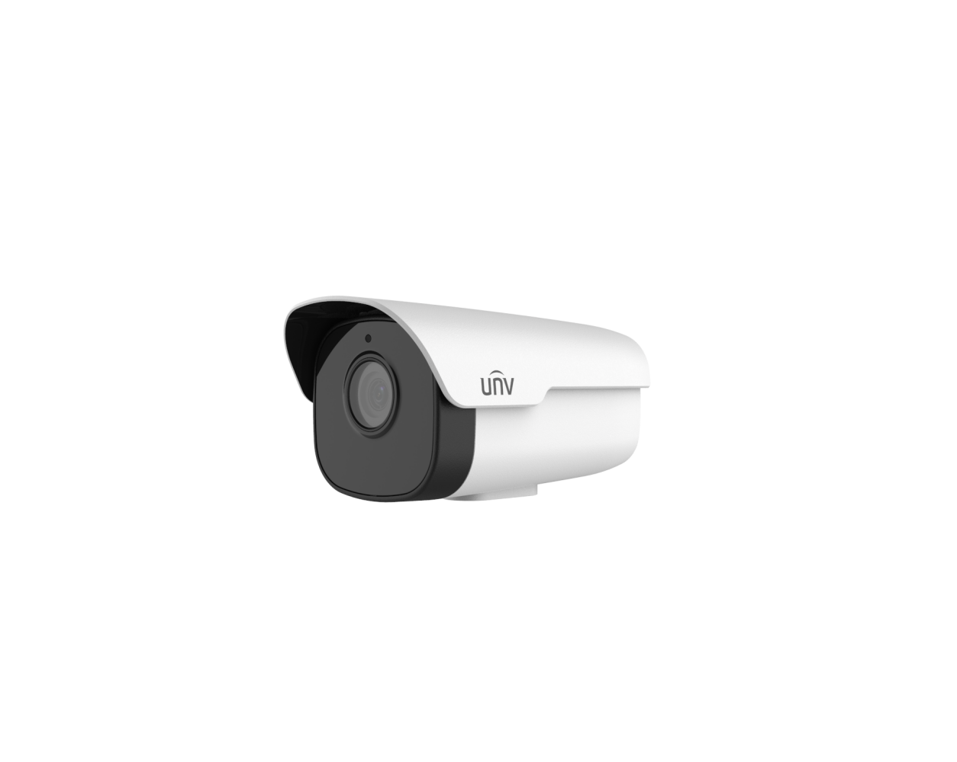
产品特点
先进的H.265编码算法，编码压缩效率更高
支持SVC可伸缩视频编码，压缩率高，应用灵活
支持PoE供电，更多电源供电选择
内置高品质麦克风，声音效果洪亮清晰
内嵌深度智能算法，可进行多种行为分析，且支持机非人检测
支持人脸检测，可同时实现8张人脸并发检测
支持人数统计，可对进出人流量及区域内人数进行统计，并联动声光报警
智能红外补光，夜间图像更均匀
区域增强(ROI)功能，提高低带宽网络环境下重点区域图像质量
9：16走廊模式，纵向场景下有效监控区域提升一倍
支持自适应透雾，摄像机能根据雾霾严重程度，自适应调节透雾等级
支持定时、隔时、事件抓图，并上传至FTP或中心
三码流套餐能力，满足不同带宽及帧率的实时流、存储流需求
支持手机监控
3D降噪，画质干净整洁
支持Onvif、GB/T28181等多种接入方式
支持授权用户和口令访问，能进行弱口令检测与错误登录抑制，提升口令安全性
支持HTTPS安全Web访问
支持RTSP访问鉴权认证，确保视频流请求合法
支持IP过滤，有效屏蔽非法IP地址访问
支持网关ARP绑定，防止网关MAC地址欺骗
支持视频水印，防止数据篡改
宽温设计，温度范围-30℃~60℃
宽压保护，容忍电压波动±25%
4KV防雷，提供安全保障
IP67防护等级，更长使用寿命
订购信息
订货型号 | 配置 | 备注
IPC-B2A4-IR | AK-IR8-F40-VG | 400万星光级红外定焦筒型网络摄像机（4.0mm）。电源适配器需要另配
 | AK-IR8-F60-VG | 400万星光级红外定焦筒型网络摄像机（6.0mm）。电源适配器需要另配
 | AK-IR8-F80-VG | 400万星光级红外定焦筒型网络摄像机（8.0mm）。电源适配器需要另配
 | AK-IR8-F120-VG | 400万星光级红外定焦筒型网络摄像机（12.0mm）。电源适配器需要另配
 | PAEK-IR8-F40-VG | 400万星光级红外定焦筒型网络摄像机（4.0mm）。支持POE，支持音频告警尾线，电源适配器需要另配
 | PAEK-IR8-F60-VG | 400万星光级红外定焦筒型网络摄像机（6.0mm）。支持POE，支持音频告警尾线，电源适配器需要另配
 | PAEK-IR8-F80-VG | 400万星光级红外定焦筒型网络摄像机（8.0mm）。支持POE，电源适配器需要另配
 | PAEK-IR8-F120-VG | 400万星光级红外定焦筒型网络摄像机（12.0mm）。支持POE，支持音频告警尾线，电源适配器需要另配

产品尺寸
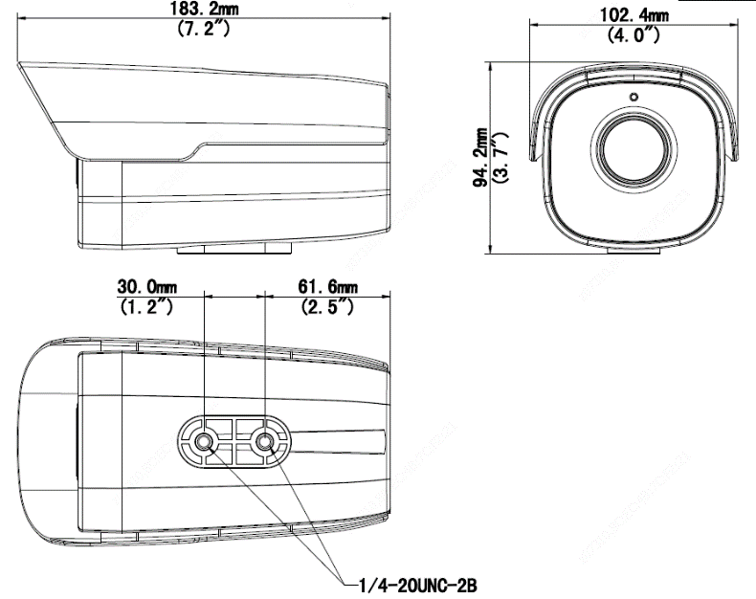
产品规格
IPC-B2A4-IR | AK-IR8-F40(60)(80)(120)-VG | PAEK-IR8-F40(60)(80)(120)-VG
摄像机 | 描述
成像器件 | 1/3英寸逐行扫描400万像素CMOS图像传感器
镜头 | 4.0mm/6.0mm/8.0mm/12mm
快门 | 自动/手动，快门范围：1~1/100000s
日夜切换方式 | 自动红外滤片切换
补光 | 智能红外，补光距离80m
视场角（水平） | 83.7° /54.2° /40.3° /26.3°
视场角（垂直） | 52.1° /28.0° /23.2° /15.0°
视场角（倾斜） | 89.2° /59.2° /45.9° /32.3°
白平衡 | 自动/手动
增益 | 自动/手动
宽动态 | 120dB
降噪 | 2D、3D
视频 | 描述
最大分辨率 | 2688×1520
编码协议 | 超级265、H.265、H.264、MJPEG
编码制式 | 主流：2688*1520@25fps（默认）、2688*1520@30fps、2560*1440@25fps、2560*1440@30fps、2304*1296@30fps、2304*1296@25fps、1920*1080@25fps、1920*1080@30fps  辅流：1280*720、720*576（默认）、640*360  三流：720*576、640*360、704*288、352*288（默认）
视频流 | 三码流
OSD | 8行
隐私遮盖 | 支持
区域增强 | 支持
智能 | 描述
异常检测 | 运动检测、遮挡检测、声音异常
行为分析 | 越界检测、区域入侵、进入区域、离开区域
智能识别 | 人脸检测
人数统计 | 人流量统计，人员密度检测（支持阈值告警）
接口特性 | 描述
麦克风 | 内置Mic
音频接口 | 不支持 | 音频接线，1路音频输入，1路音频输出
 | 不支持 | 输入口：阻抗35KΩ，幅值2V[p-p]
 | 不支持 | 输出口：阻抗600Ω，幅值2V[p-p]
告警接口 | 不支持 | 1路告警输入，1路告警输出
 | 不支持 | 告警联动可设置
网口 | 10M/100M自适应以太网电口 | 10M/100M自适应以太网电口，支持POE
电源 | DC端子, 5.5mm电源接口
存储 | 描述
前端存储 | Micro SD，最高256GB
后端存储 | 双路iSCSI数据块直存
网络 | 描述
协议 | L2TP、 IPv4、 IGMP、 ICMP、 ARP、 TCP、 UDP、 DHCP、 PPPoE、 RTP、 RTSP、 DNS、DDNS、 NTP、 FTP、 UPnP、 HTTP、 HTTPS、SNMP、 SIP、 802.1X、RTMP等
兼容接入 | ONVIF、API、GB/T28181、IMOS、GA/T1400
通用特性 | 描述
电源 | DC12V±25%、PoE可选（IEEE802.3af）
 | 支持防反接、过压
 | 功耗：≤7.5W
尺寸(长X宽X高) | 183.2mX102.4mmX94.2mm
材质 | 铸铝+塑胶
重量 | 0.65kg（1.43lb）
工作环境 | -30℃~60℃（-22°F~140°F），≤95%RH（相对湿度，无冷凝）
防护等级 | IP67

1.2.2 400万33倍星光级全光谱球型网络摄像机
产品彩页
IPC-E614-FW@X33-VF
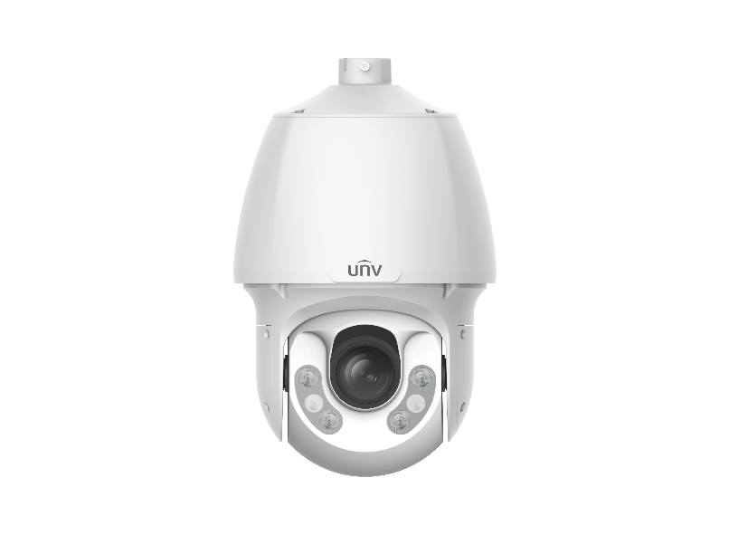

产品特点
支持种4种深度智能功能：周界布防、人脸检测、人数统计、自动跟踪
周界布防：支持越界检测、进入区域、离开区域、区域入侵4种布防模式，可对机动车、非机动车、行人目标分类检测布防
人脸检测：支持人脸、人体检测抓拍及人脸属性提取，并实现人脸、人体关联，可支持40张人脸并发检测，支持抓拍优选，自动筛选出抓拍质量最优的图片
人数统计：支持人流量统计和人员密度检测，适应多种场景使用需求
自动跟踪：支持对画面中的机动车、非机动车、行人目标进行分类跟踪，达到预设跟踪时间后自动返回初始位置
采用1/1.8”靶面高灵敏度传感器，满足星光级监控需求
33倍（6~198mm）超大光学变倍，看得更广、更远
120dB光学宽动态，满足高反差场景监控需求
支持自适应透雾，摄像机能根据雾霾严重程度，自适应调节透雾等级
先进的H.265、SVC编码编码算法，编码压缩效率更高，应用灵活
支持AC 24V/DC 24V多种供电方式，满足不同场景可靠供电需求
IP68防护等
产品规格
摄像机参数 | 描述
成像器件 | 1/1.8”逐行扫描400万像素CMOS图像传感器
镜头 | 6~198mm电动变焦
变倍 | 33倍光学变倍
光圈 | F1.5(W)~F3.4(T)
最低照度 | 0.001ux（F1.5，AGC ON，彩色），  0.0001lux（F1.5，AGC ON，黑白）
快门 | 自动/手动，快门范围：1~1/100000s
日夜切换方式 | 自动、手动
透雾 | 自适应透雾
强光抑制 | 支持
信噪比 | >52dB
宽动态 | 120dB
补光距离 | 30m白光补光，150m红外补光
视频 | 描述
编码协议 | H.265、H.264、MJPEG
编码制式 | 400万(2688*1520)最大30帧/秒
视频流 | 主码流：2688*1520、2560*1440、1920*1080,1280*720,720*576,640*360；  辅码流：1920*1080,1280*720,720*576,640*360；  第三流：720*576,704*288,640*360,352*288
视频码率 | 128Kbps~16Mbps
OSD | 支持自定义OSD、日期时间OSD、云台坐标OSD、变倍OSD、预置位OSD、串口OSD、方位信息OSD、人数统计OSD、网口OSD、图片OSD、超感内容OSD、设备经纬度OSD、环境音量OSD
区域增强(ROI) | 8个区域
隐私遮盖 | 最多支持24个  黑色样式：单场景最多同时显示4个
抓图 | 支持定时抓图、周期抓图、巡航预置位抓图
音频 | 描述
音频编码格式 | G.711A、G.711U
音频采样率 | G.711A/G.711U：8KHz
深度智能 | 描述
人脸检测 | 最多可同时检测40个人脸目标；  支持效果优先、速度优先、周期优选三种人脸抓拍优选模式，支持人脸角度过滤；  支持人脸、人体抓拍，支持人脸属性提取；  人脸属性：性别、年龄段、戴眼镜、戴口罩；
深度周界 | 越界检测、区域入侵、进入区域、离开区域
人数统计 | 人流量统计：支持总人数、进入人数、离开人数统计，支持滞留人数三级报警，支持人数统计清零；  人员密度检测：支持人员密度三级报警；
自动跟踪 | 支持对画面中的机动车、非机动车、行人目标进行分类跟踪，达到预设跟踪时间后自动返回初始位置
Smart功能 | 描述
普通事件 | 运动检测、遮挡检测、声音检测、报警输入、报警输出
云台功能 | 描述
水平及垂直范围 | 水平360°；垂直-15°~90°
水平速度 | 水平键控速度：0.1°~240°/s；水平预置点速度：300°/s
垂直速度 | 垂直键控速度：0.1°~160°/s；垂直预置点速度：240°/s
预置位 | 1024
看守卫 | 支持
巡航 | 支持预置位巡航、轨迹巡航与录制巡航
网络 | 描述
网络协议 | L2TP、IPv4、IGMP、ICMP、ARP、TCP、UDP、DHCP、PPPoE、RTP、RTSP、DNS、DDNS、NTP、FTP、UPnP、HTTP、SNMP、SIP、802.1X、HTTPS、RTMP
兼容接入 | ONVIF、GB/T 28181、IMOS、GA/T 1400、API
接口特性 | 描述
SD卡接口 | 内置1个Micro SD插槽，最大支持256GB
音频接口 | 音频接线，1路音频输入，1路音频输出
告警接口 | 2路告警输入，1路告警输出
串口 | 1路RS485串口
本地视频输出 | 1路BNC
网口 | 1个RJ45 10M/100M 自适应以太网电口
电源接口 | 冷压端子
通用特性 | 描述
电源 | 供电方式：AC24V±25%，DC24V±25%；  功耗：51W Max  电源防护：支持过压过流保护，6KV防雷
尺寸 | Φ227mm×385mm
材质 | 铸铝
重量 | 5.63kg
工作环境 | –40°C ~ 70°C，≤95%RH（相对湿度，无冷凝）
防护等级 | IP68
产品尺寸
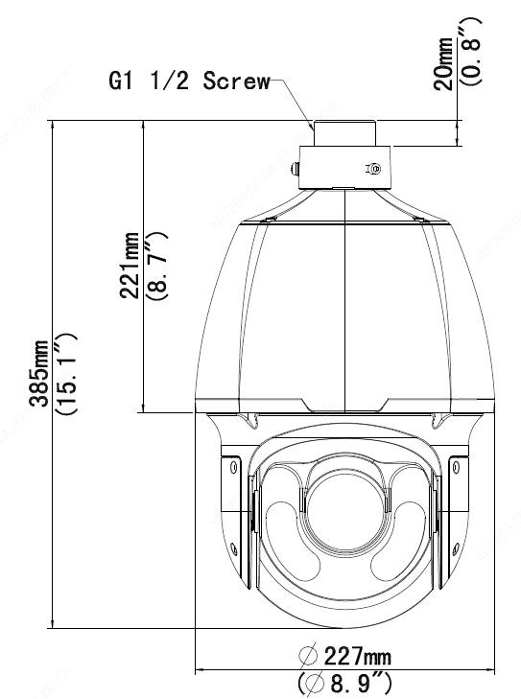

订购信息
产品型号 | 配置 | 备注
IPC-E614-FW | X33-VF | 400万33倍星光级全光谱球型网络摄像机（自带电源适配器）

1.2.3 超智智能监控箱
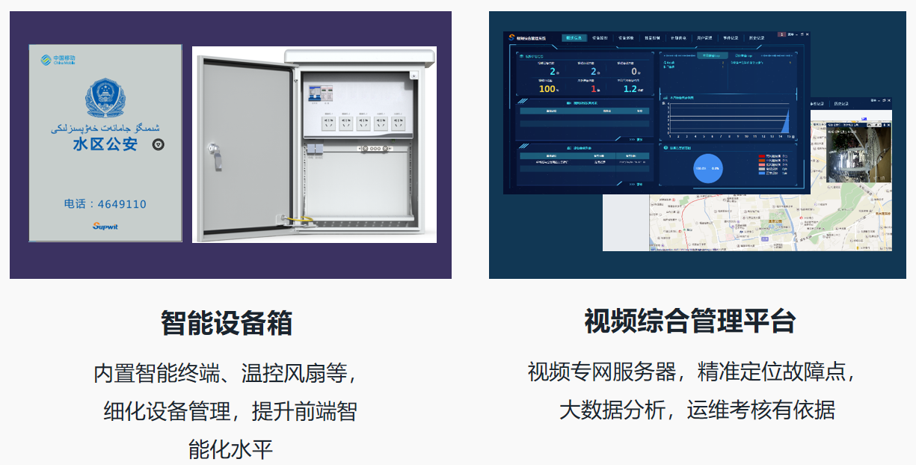

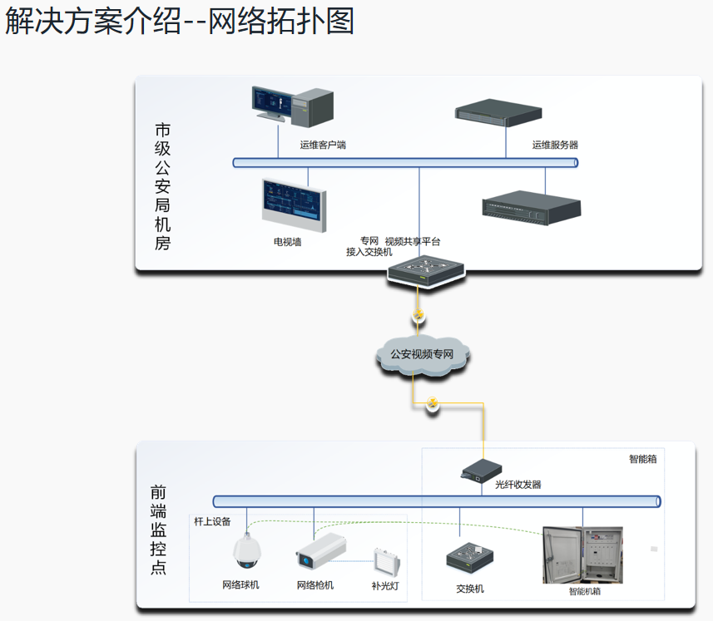
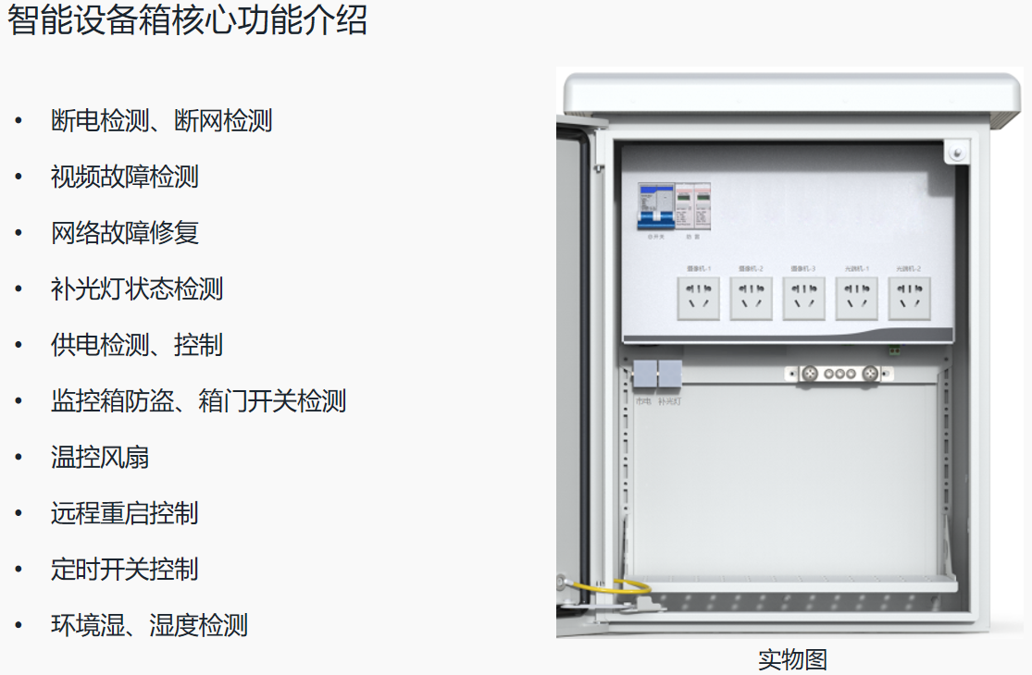
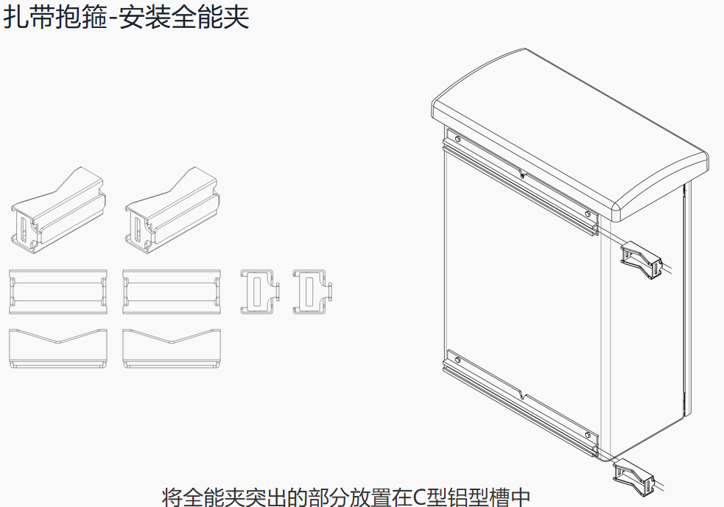

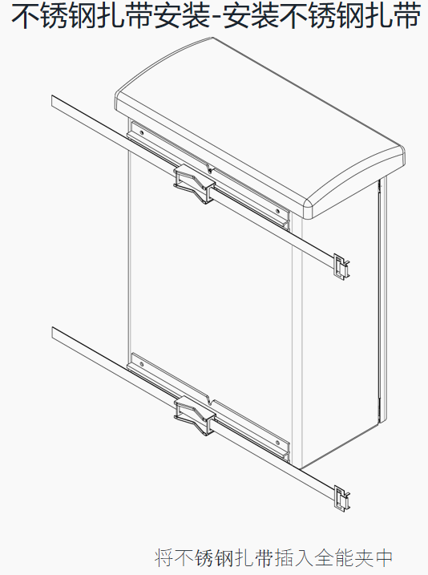

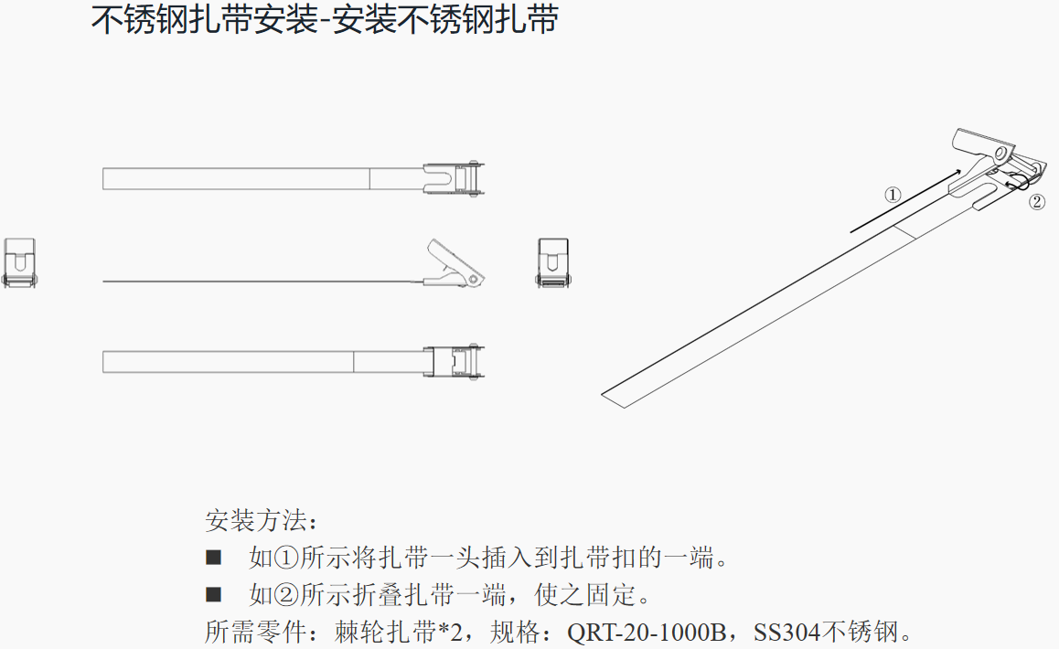

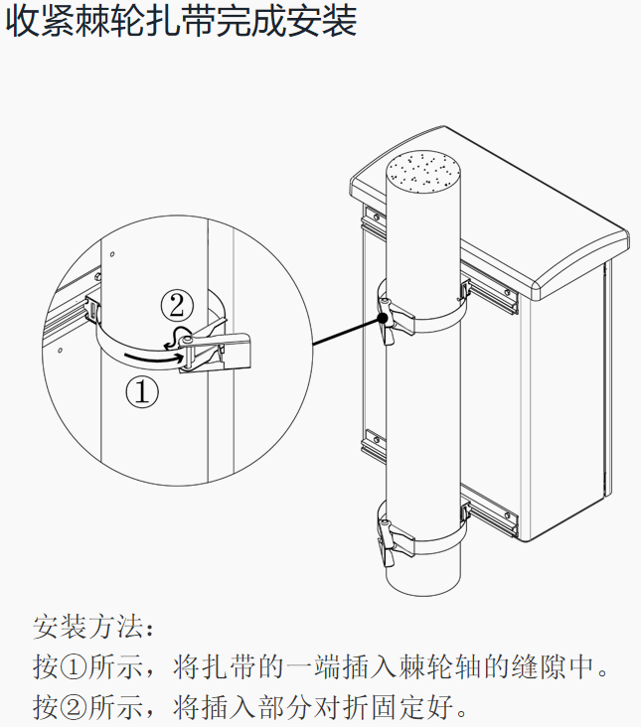
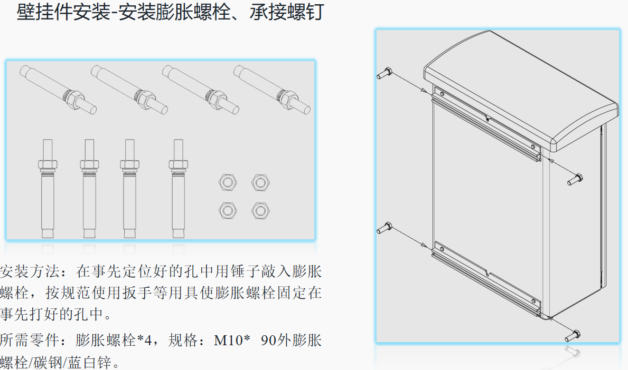
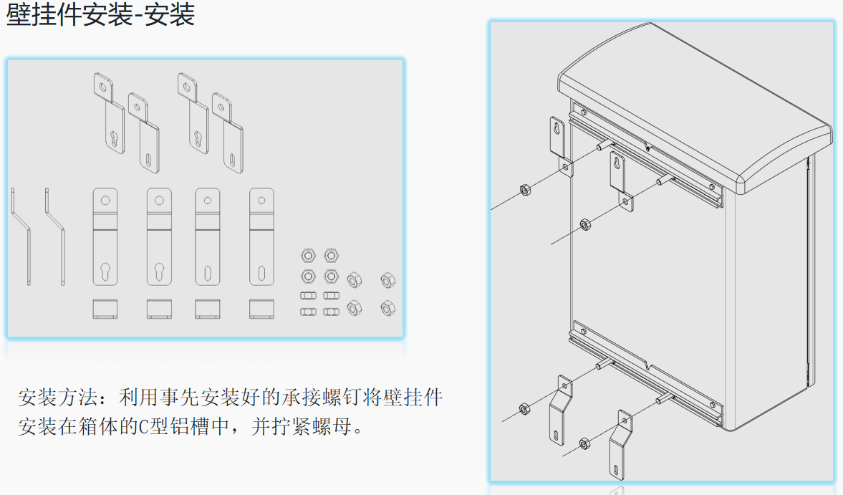
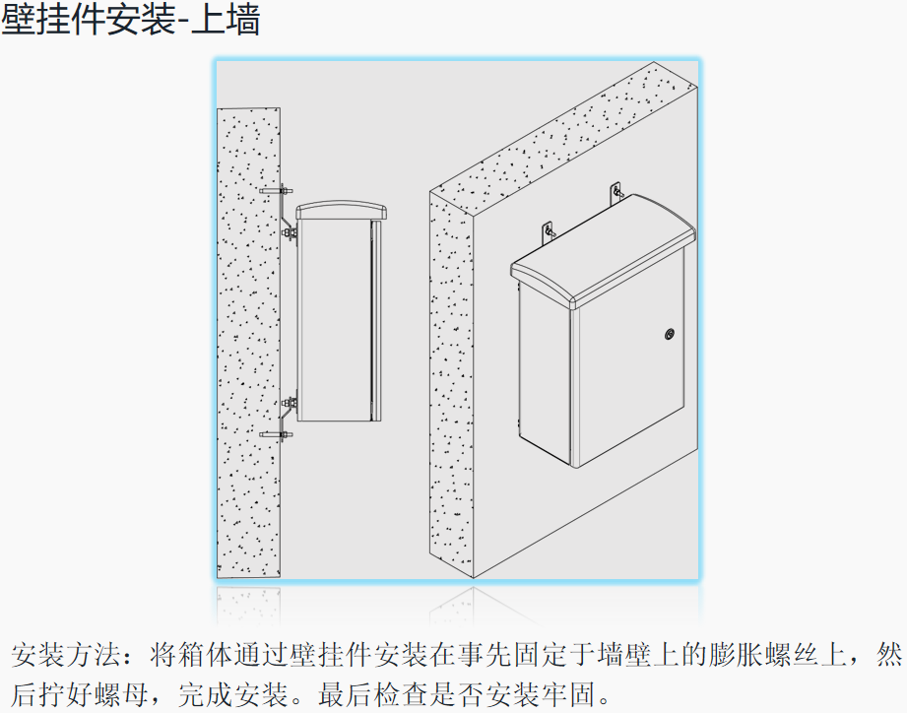
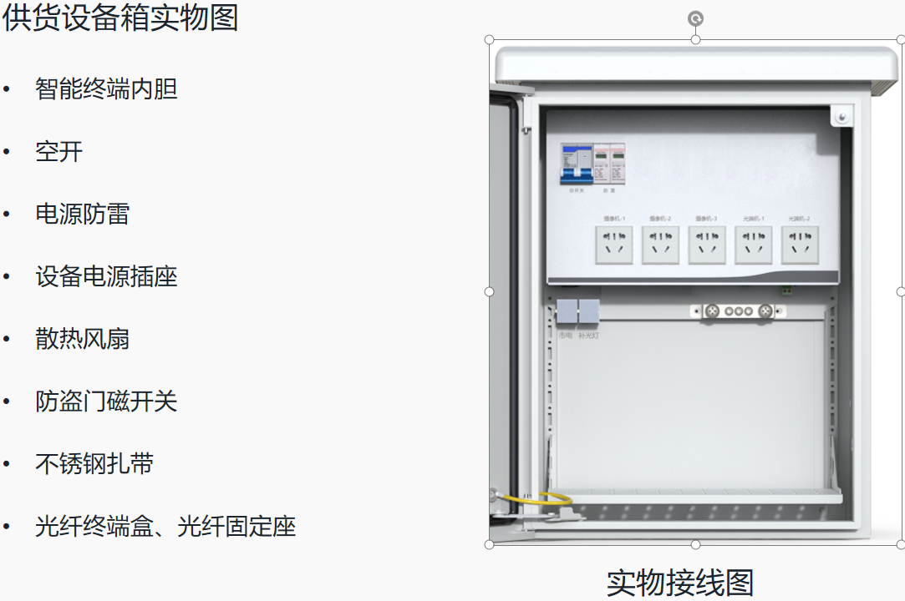
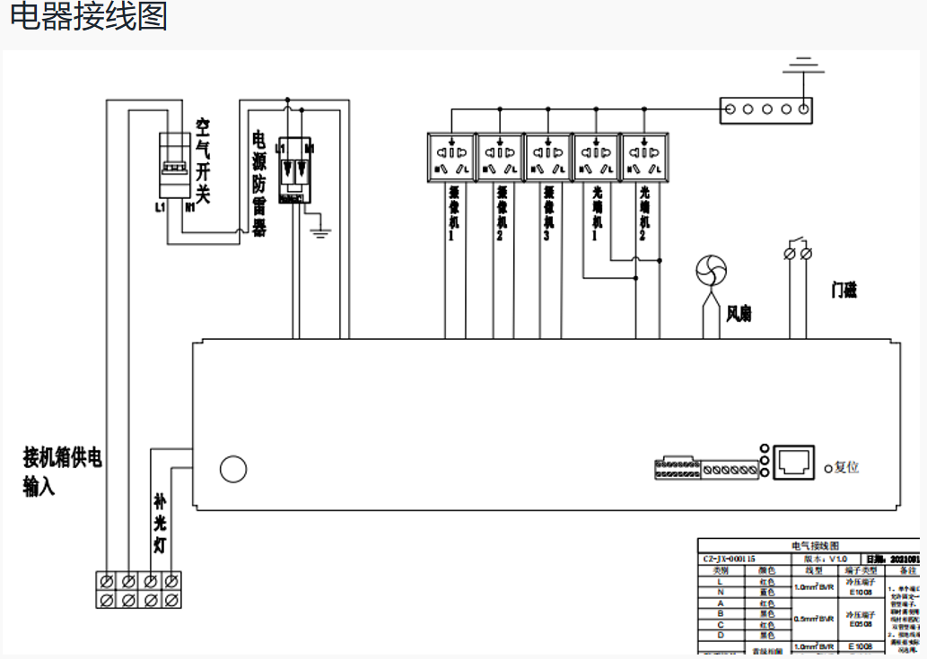
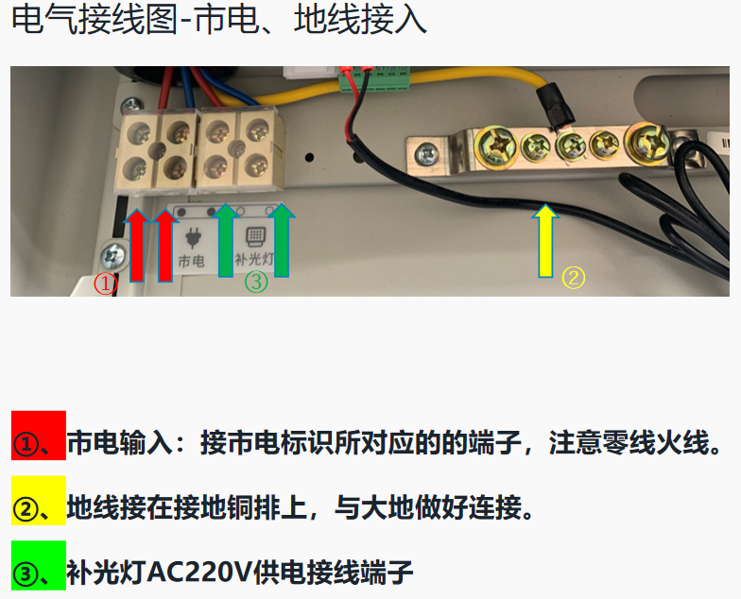
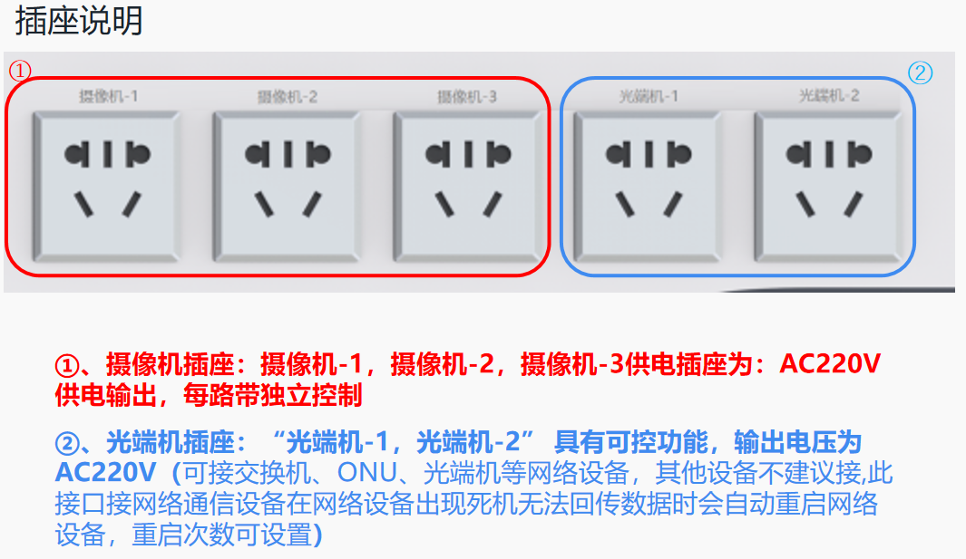
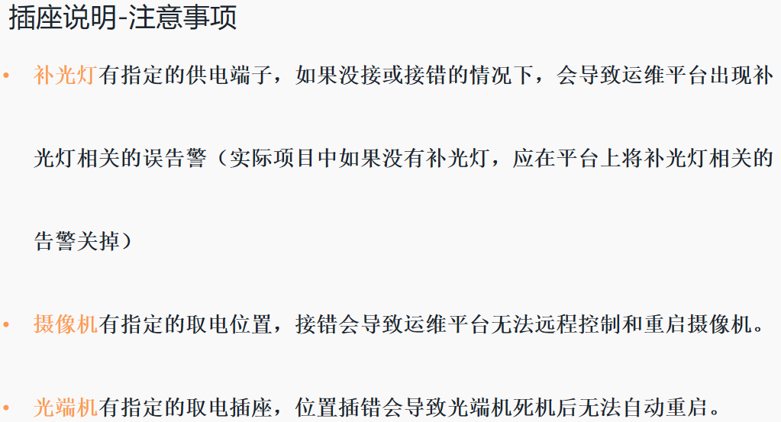
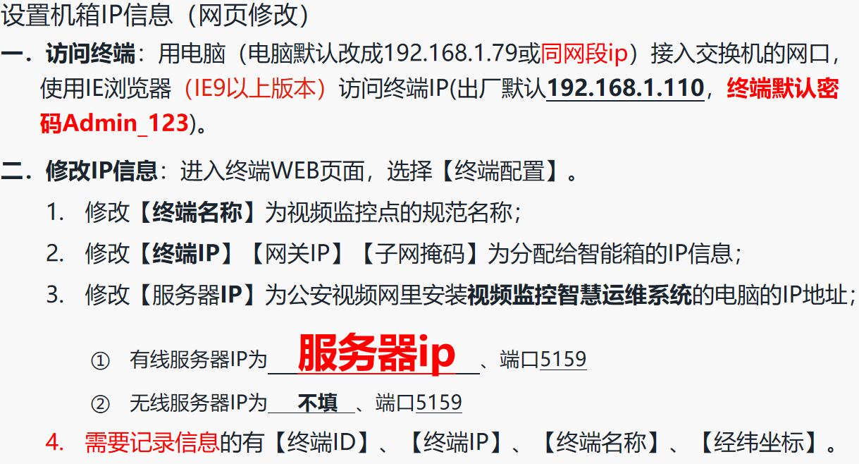

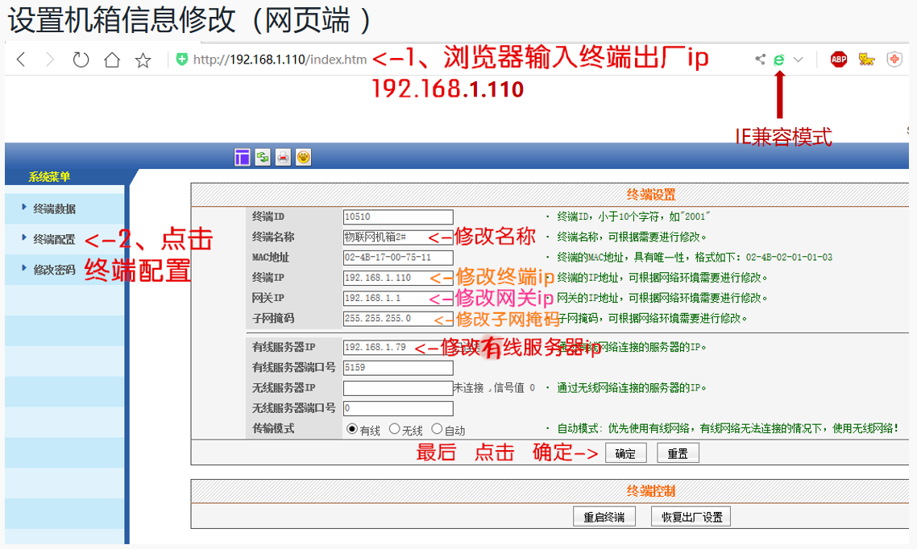
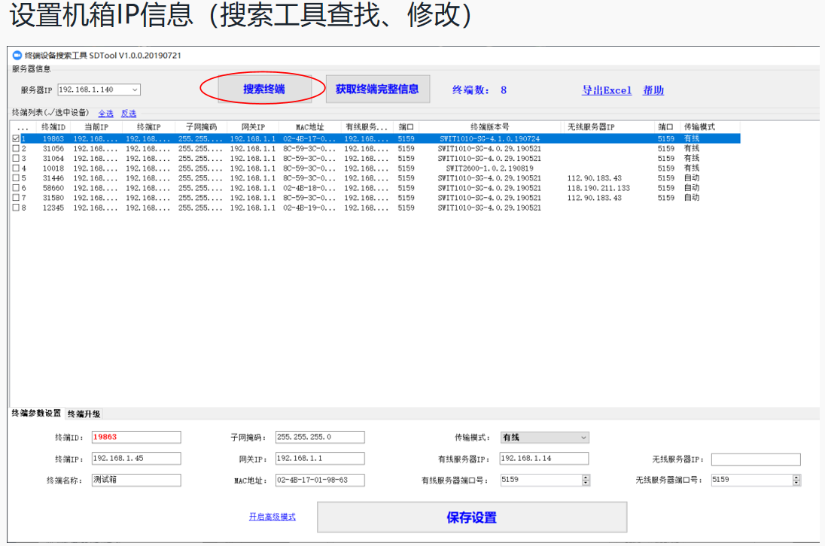

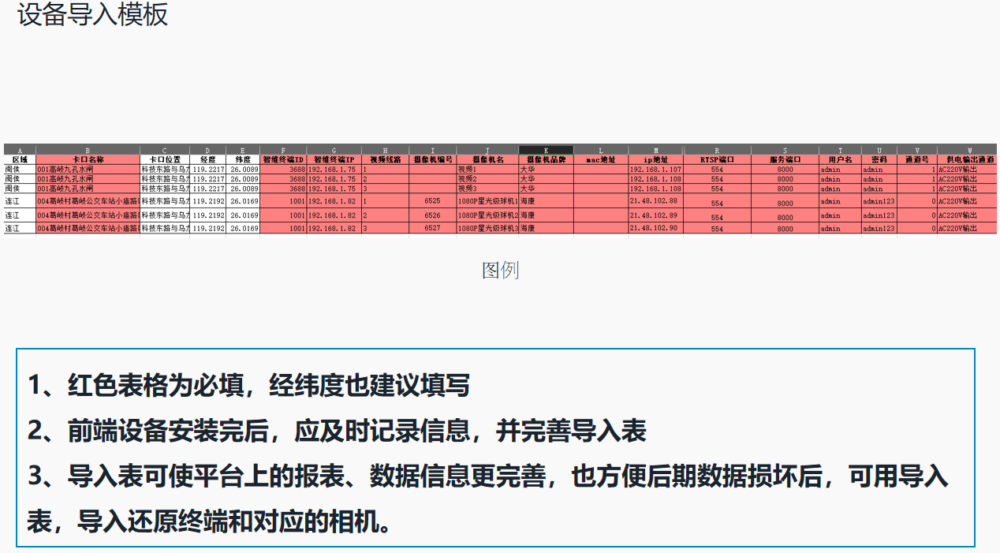

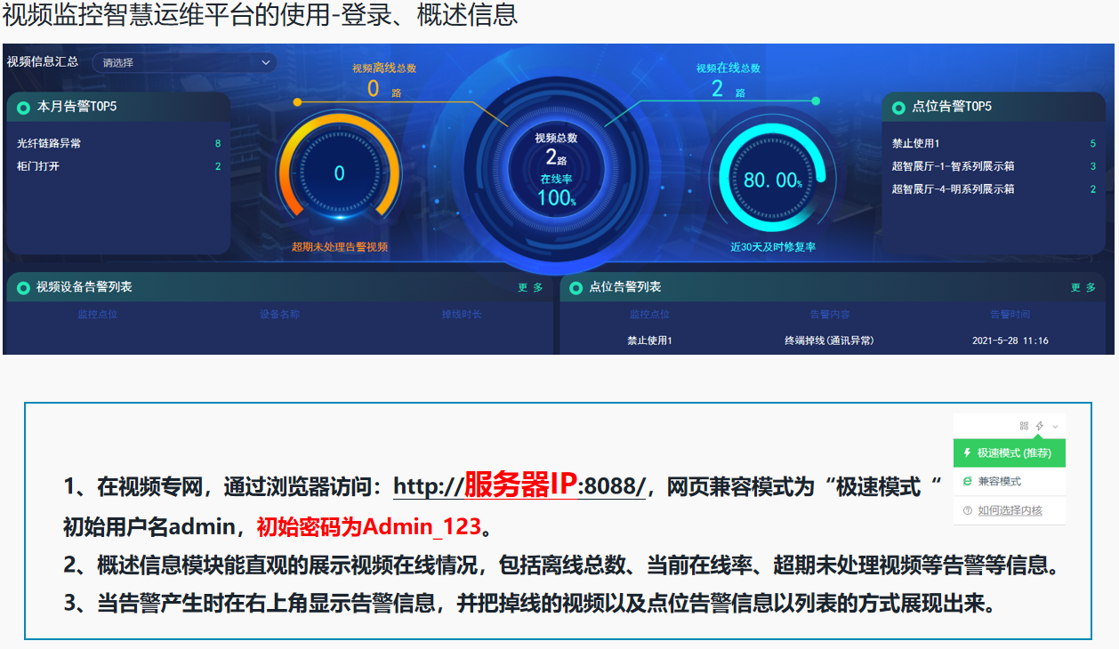

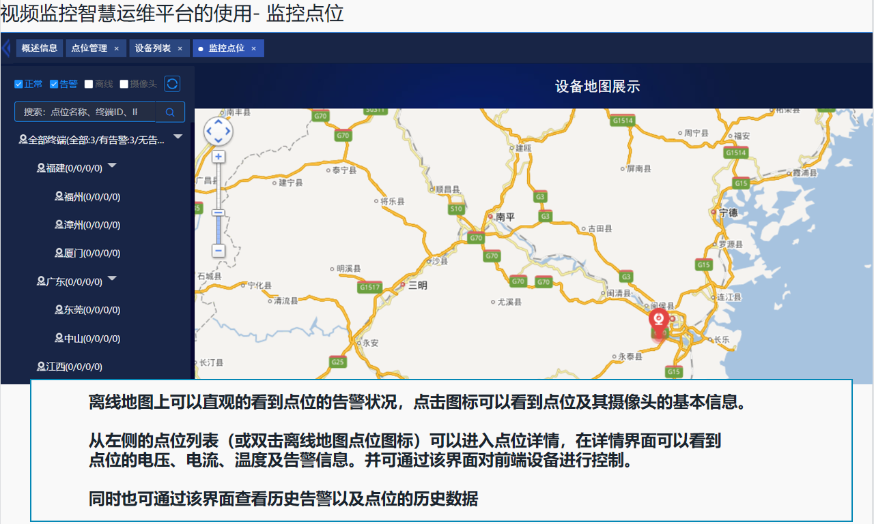
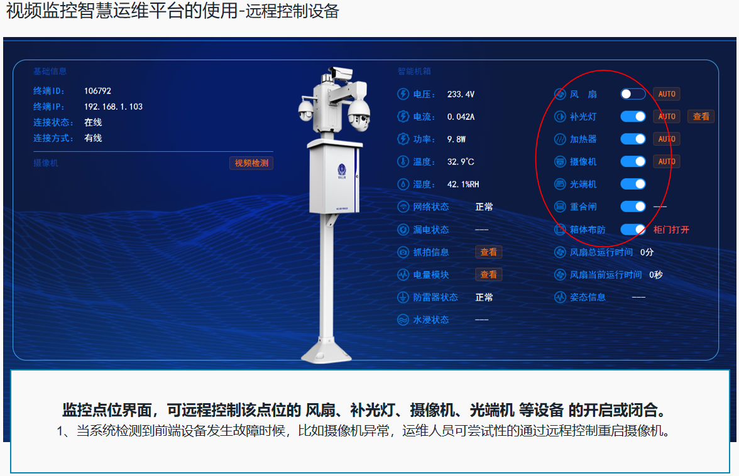

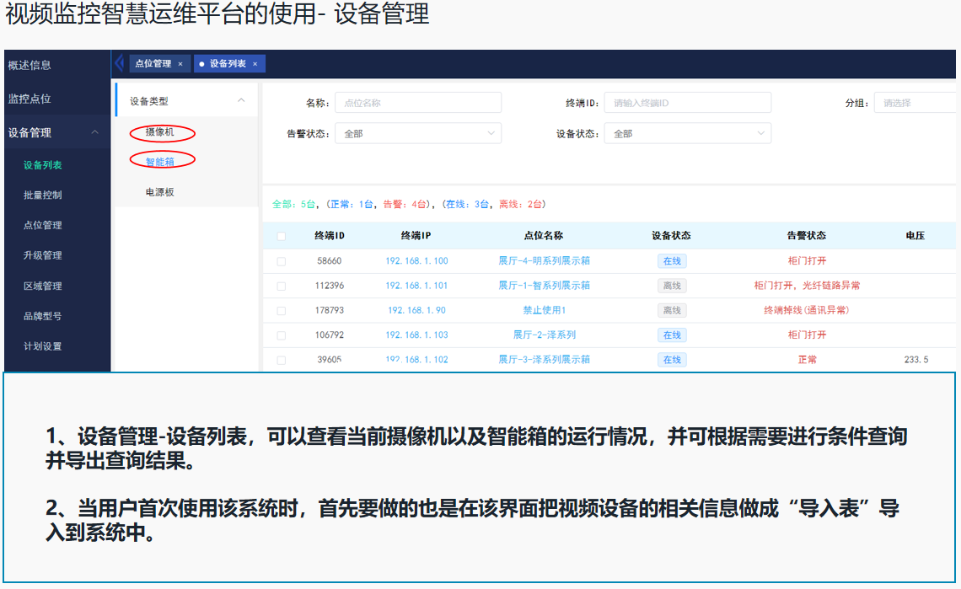

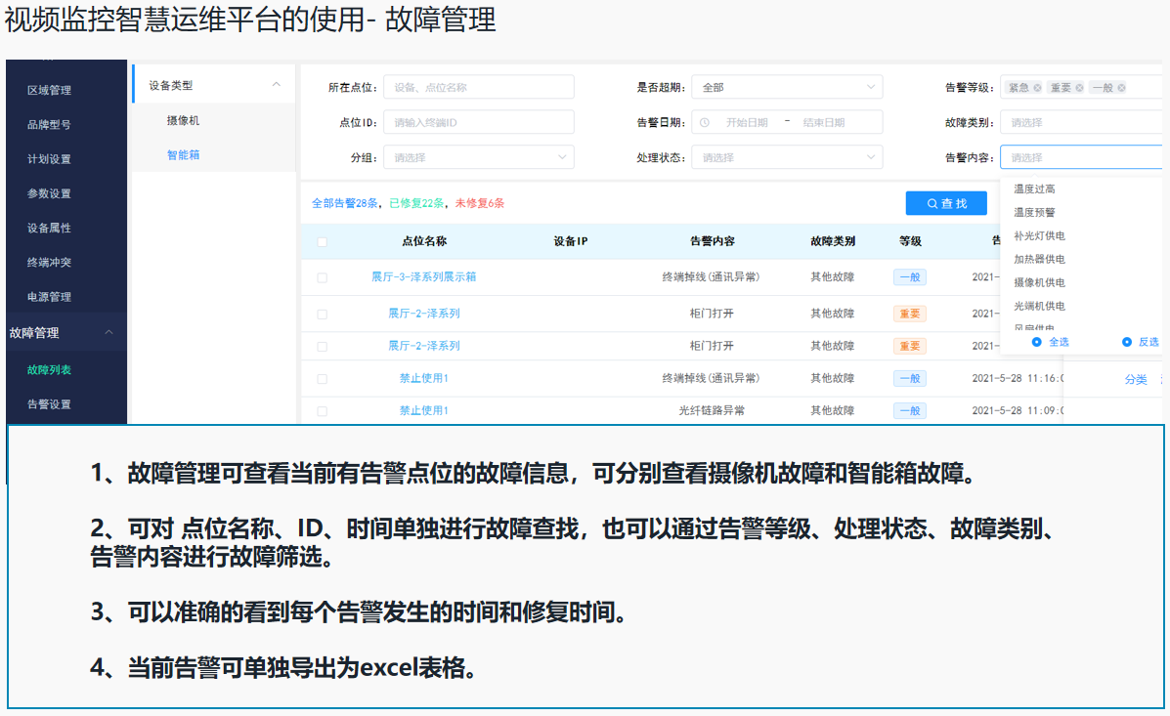

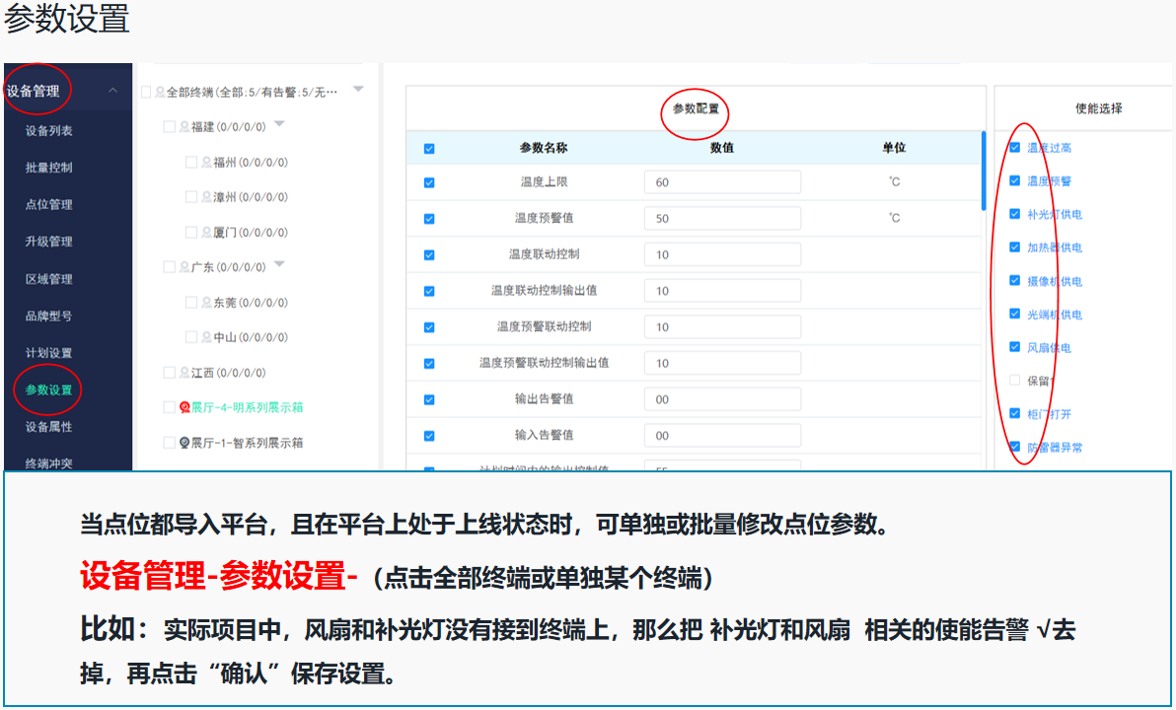

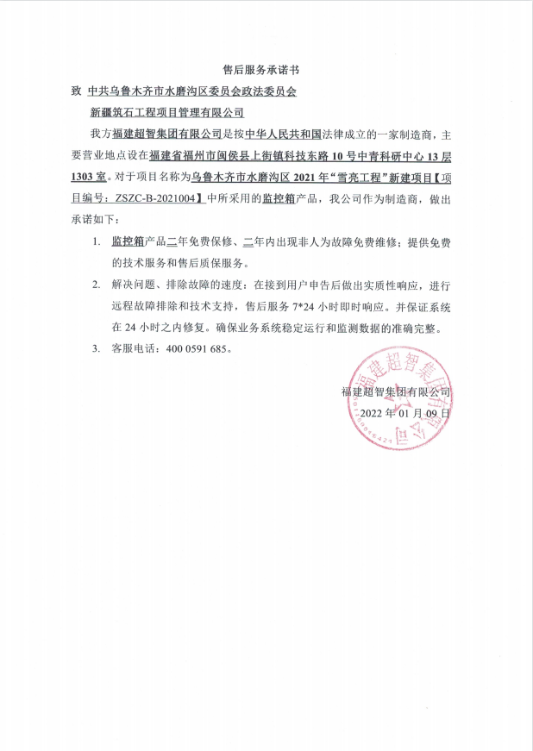

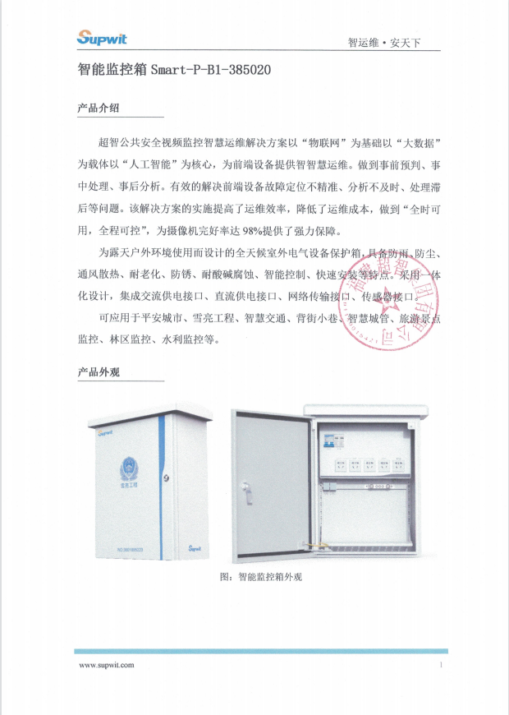

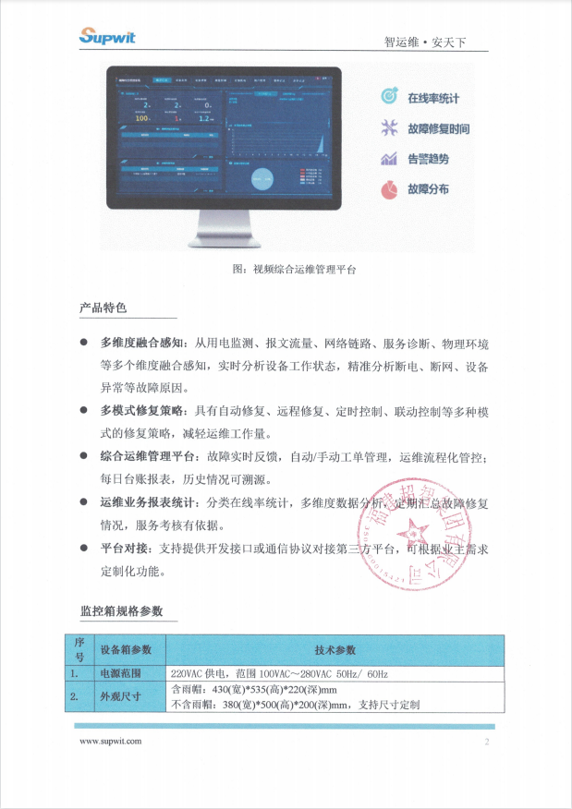

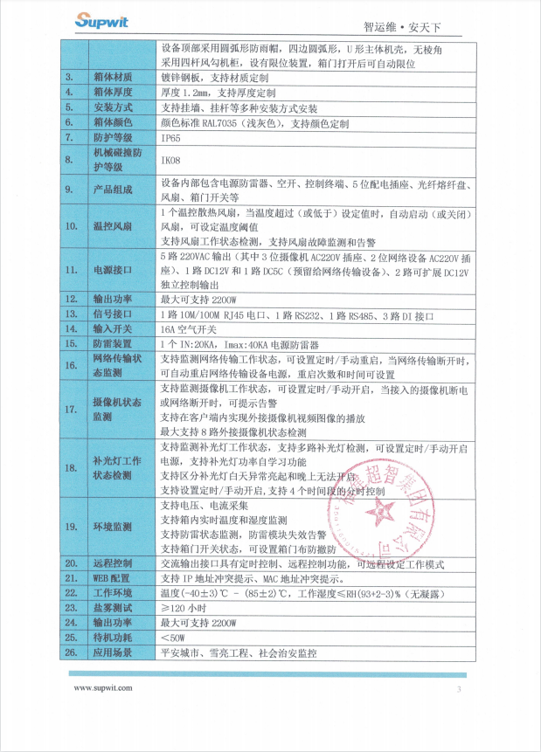

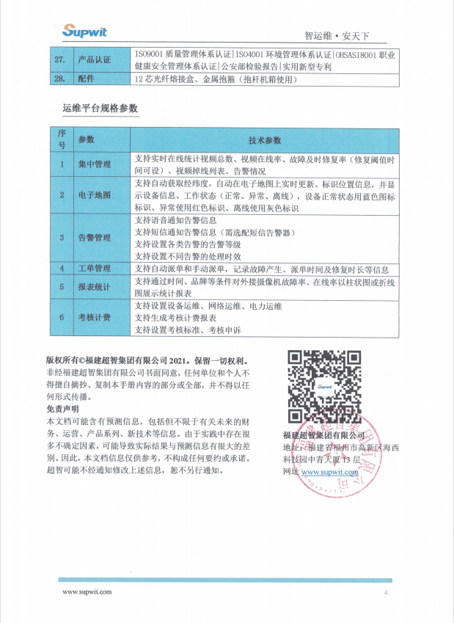

1.2.4 CX1800-V2系列 视频监控云存储节点
产品彩页
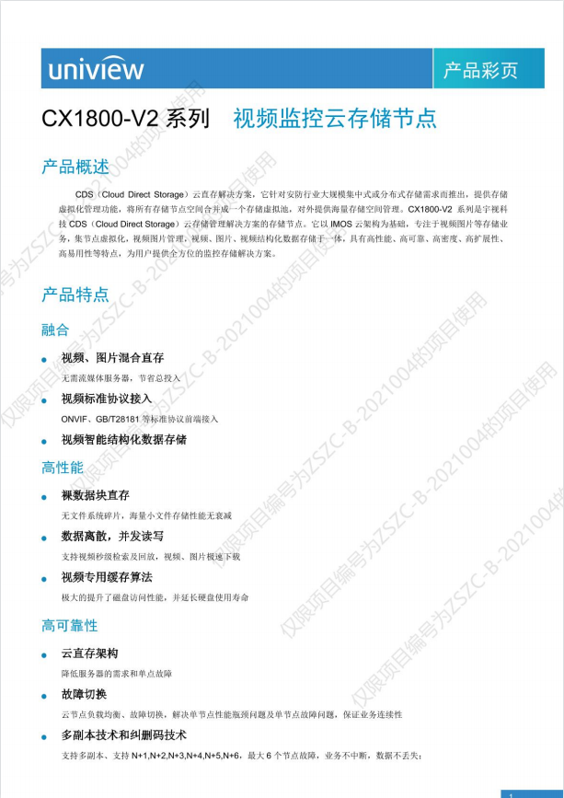
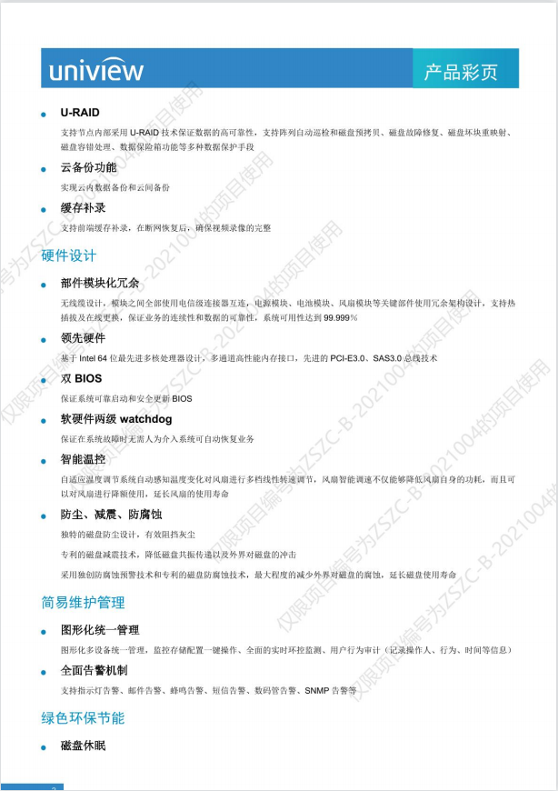


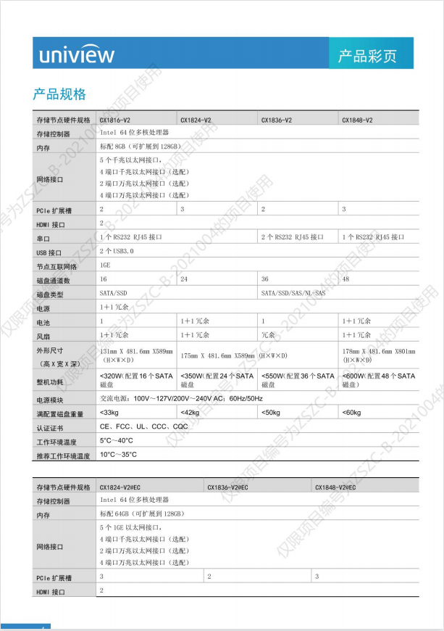
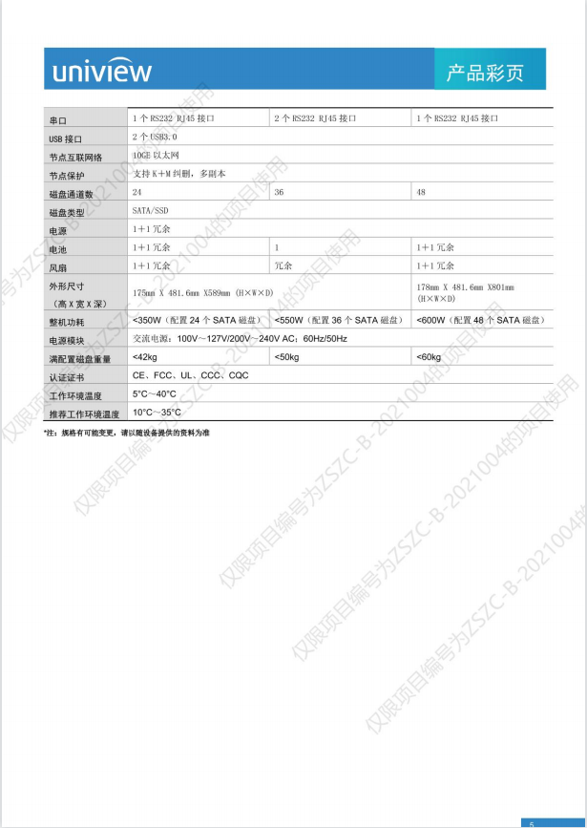

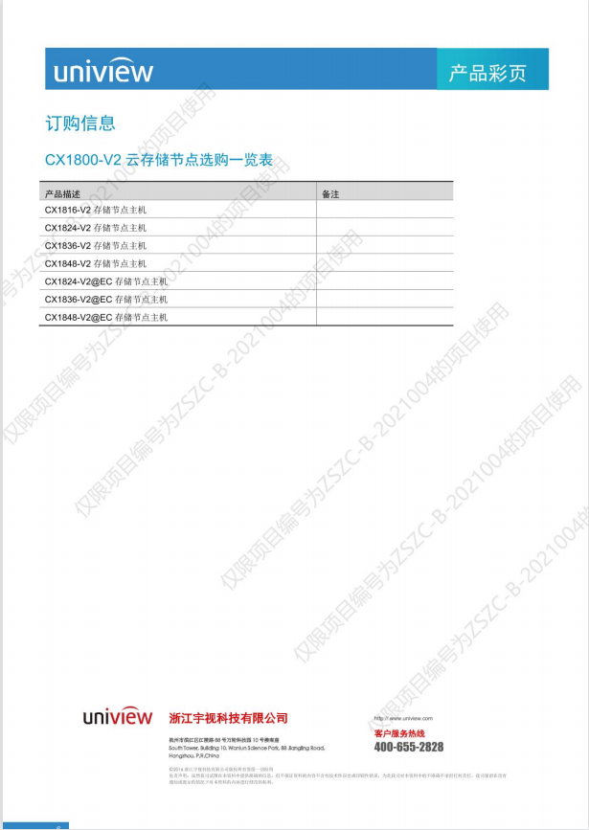

1.3 所投产品的质量检测报告

1.3.1 400万智能星光级筒型网络摄像机质量检测报告


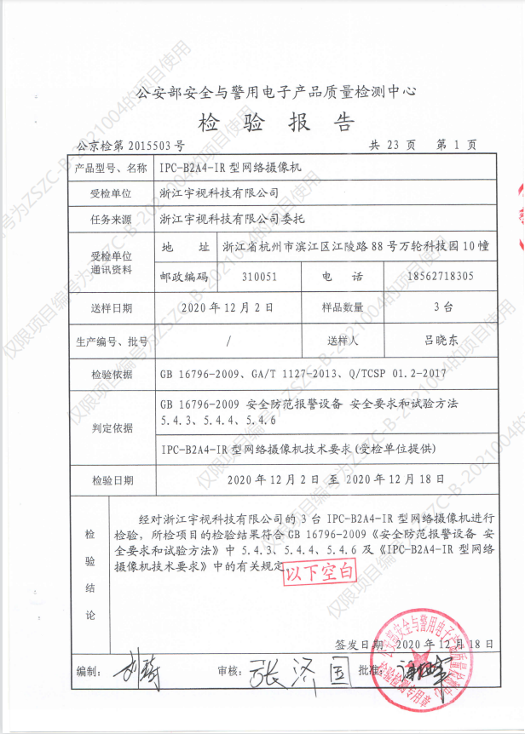

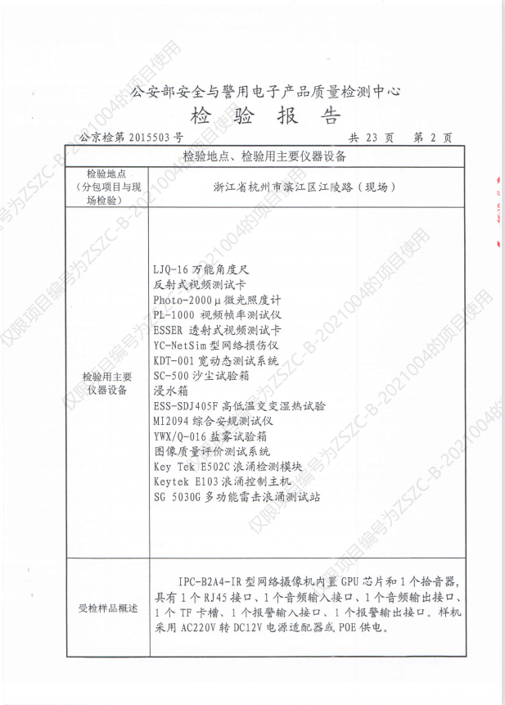
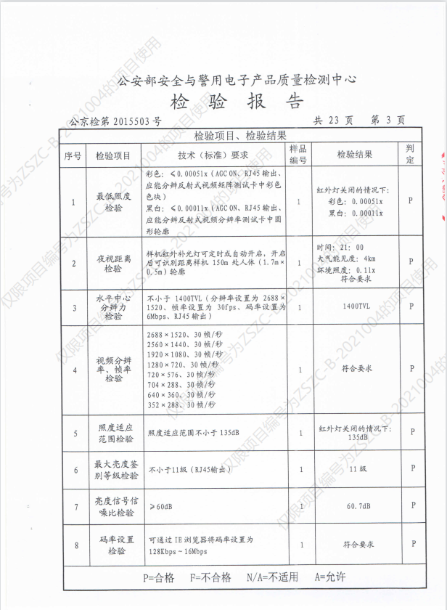

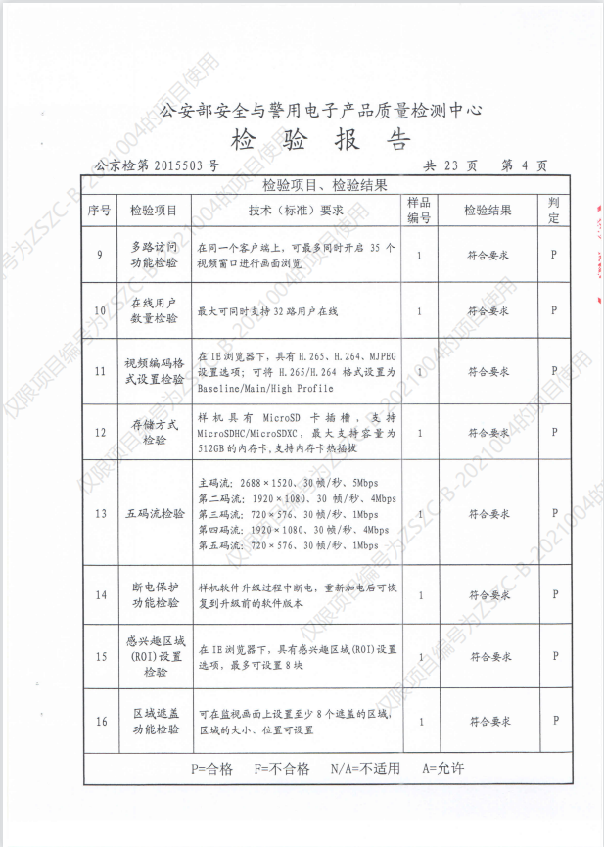

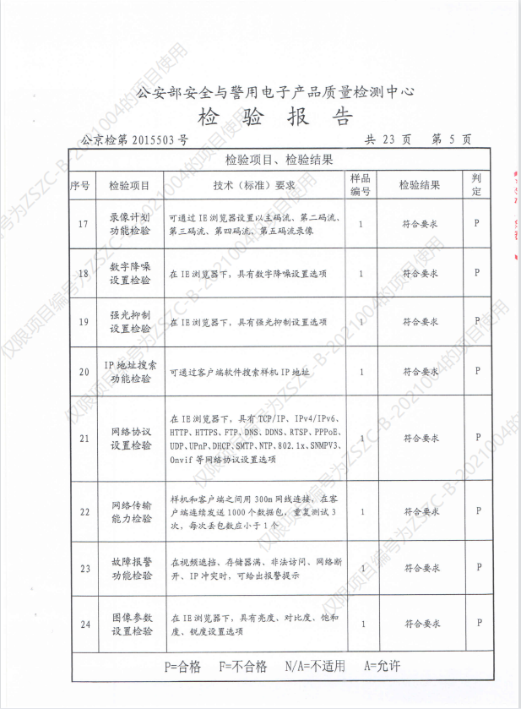

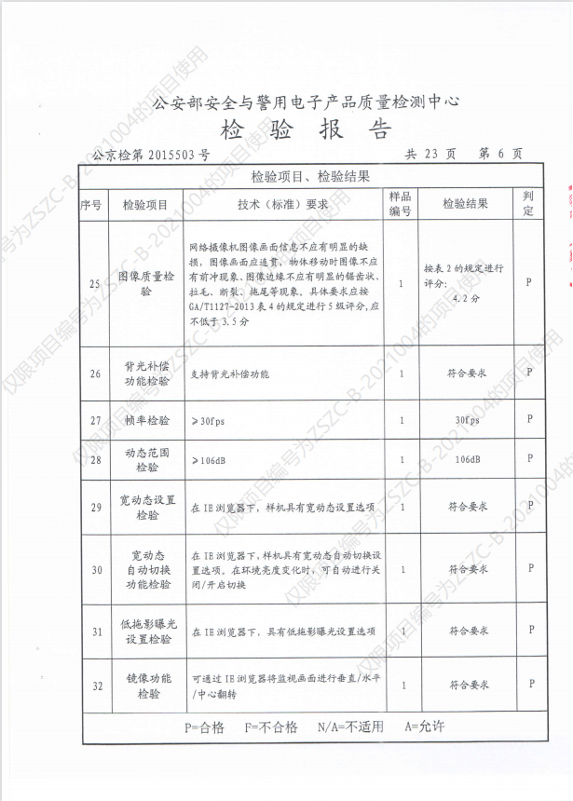

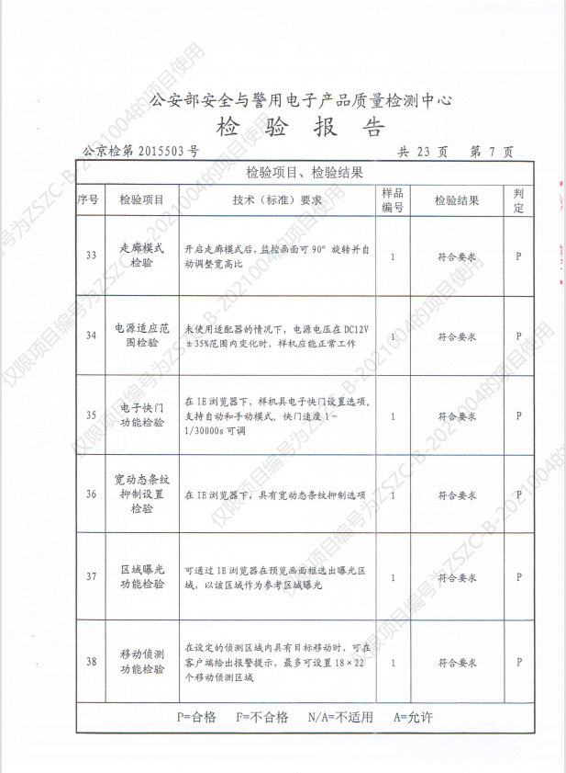

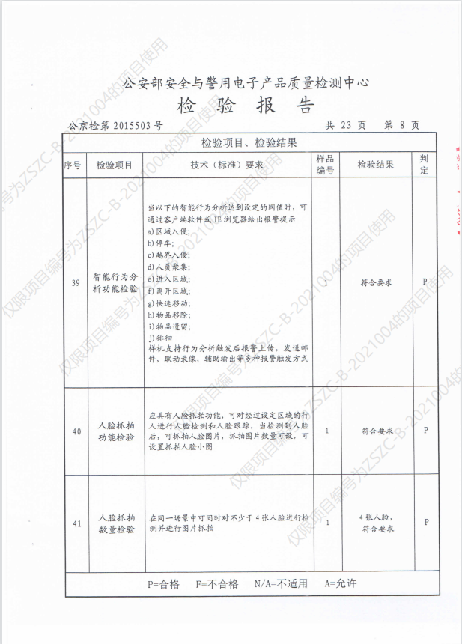

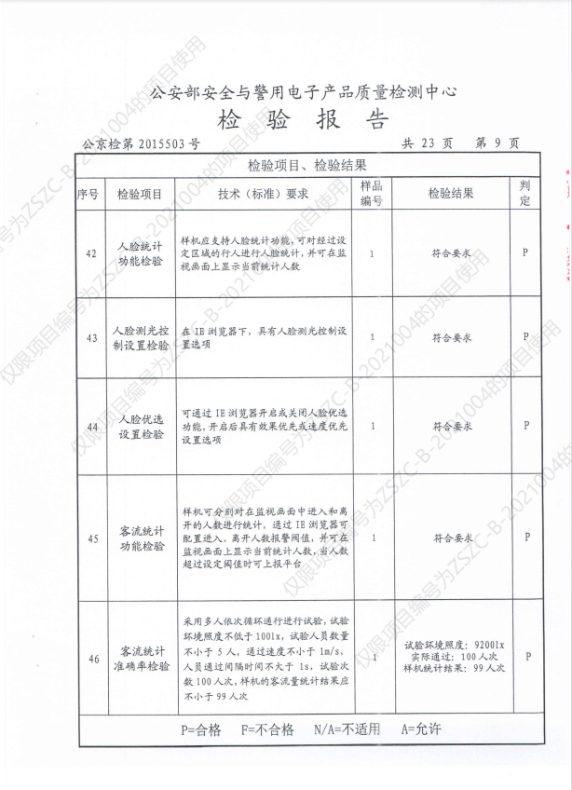

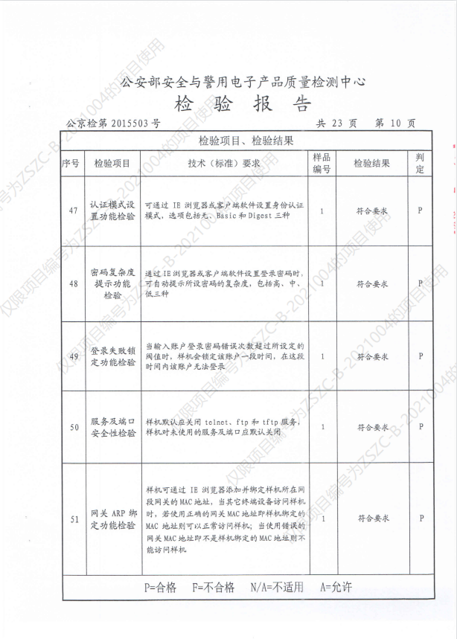
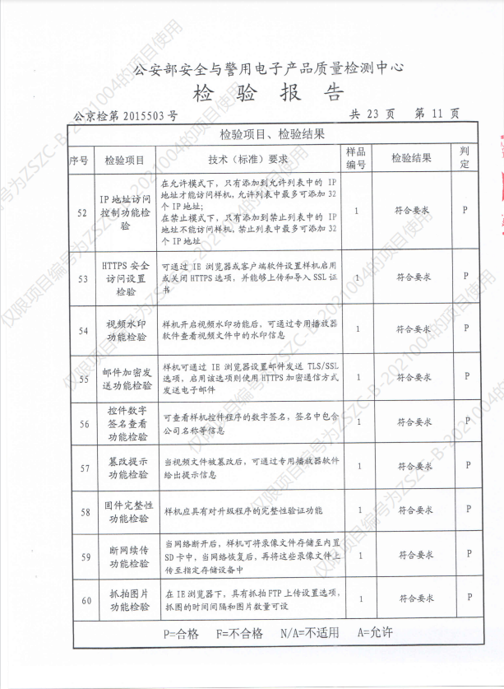
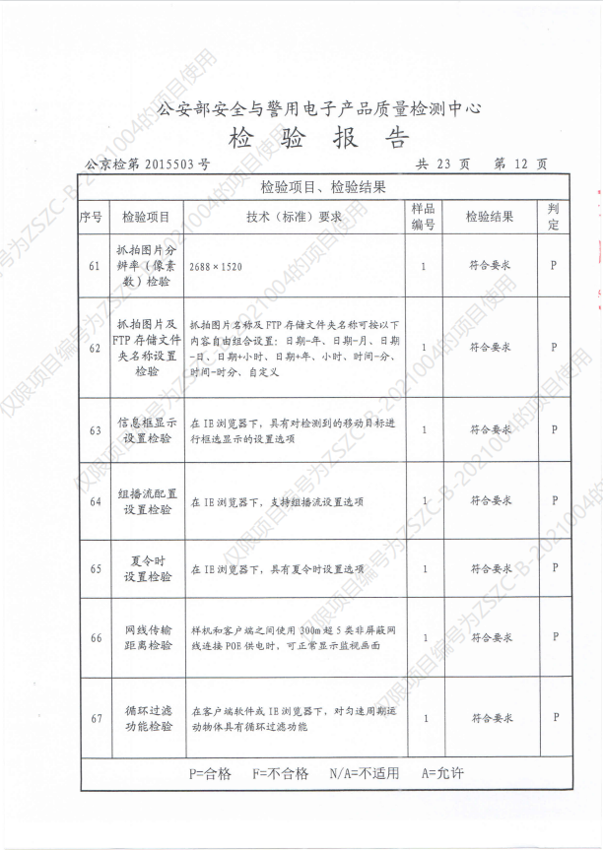
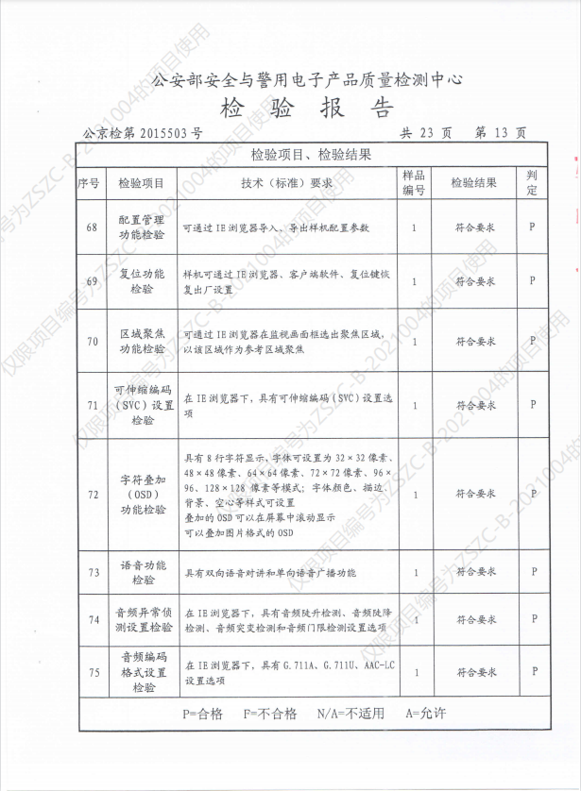
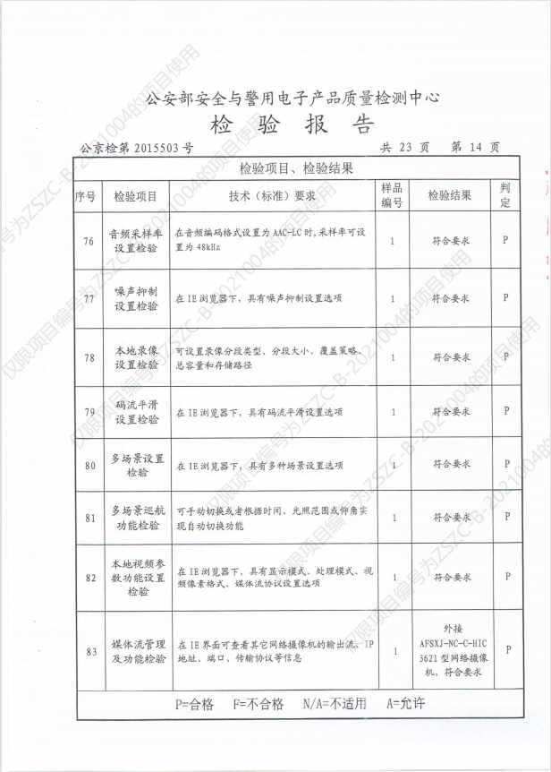
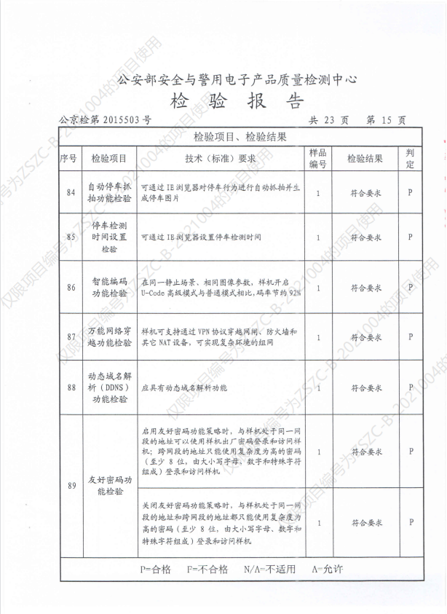

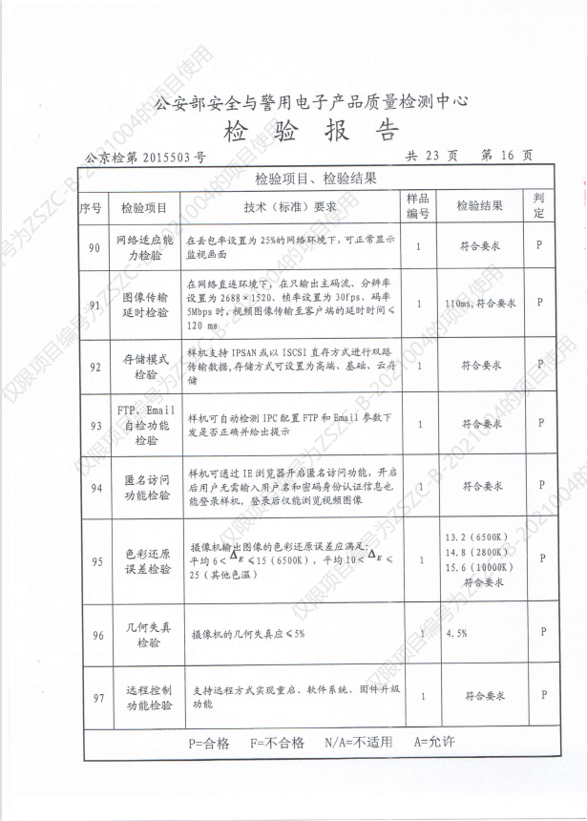

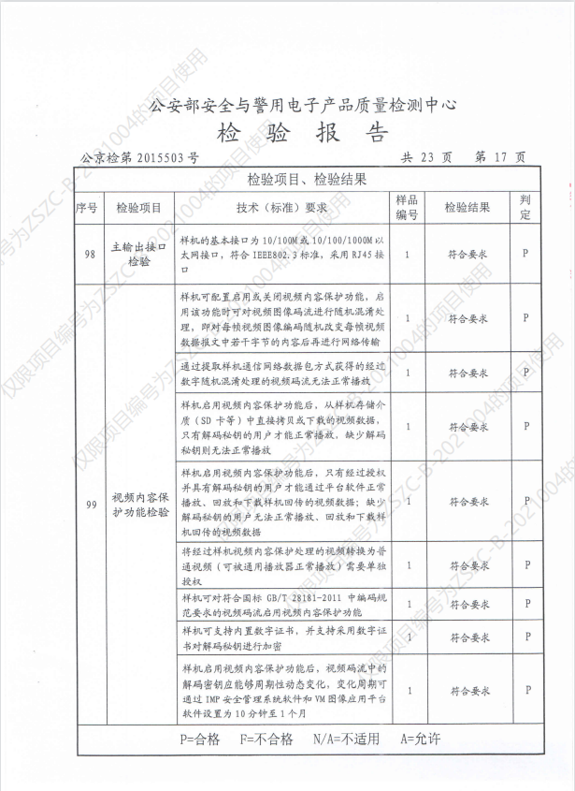
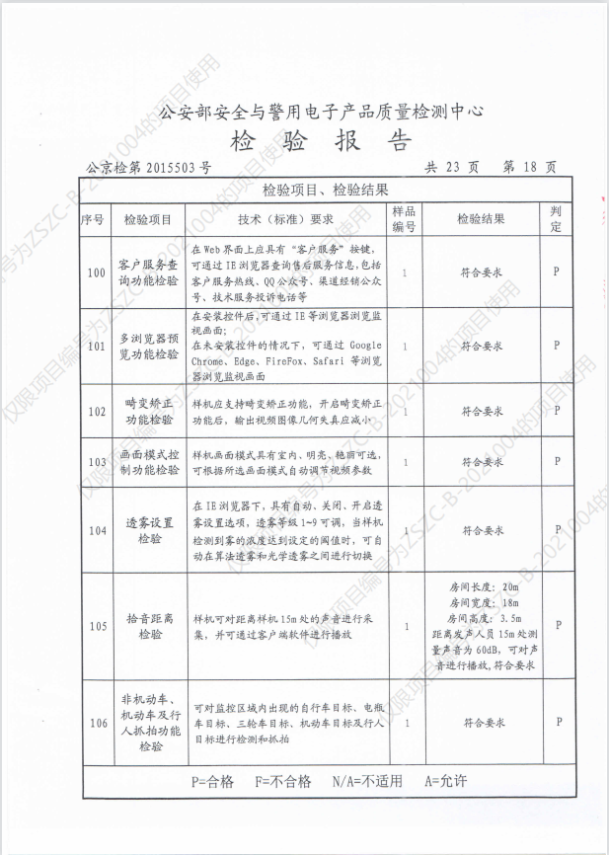
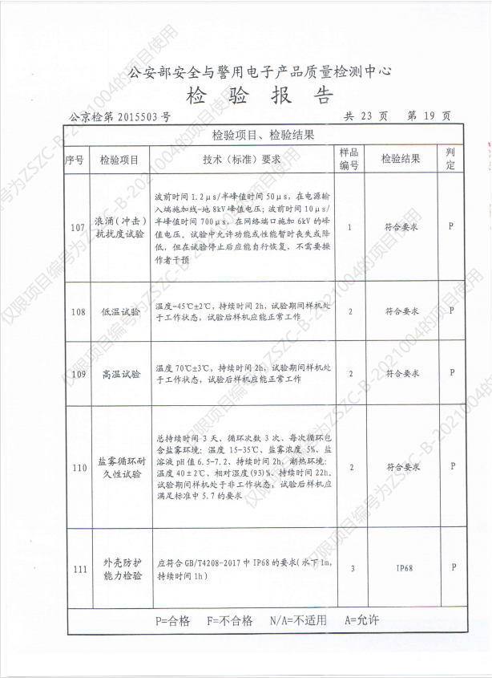
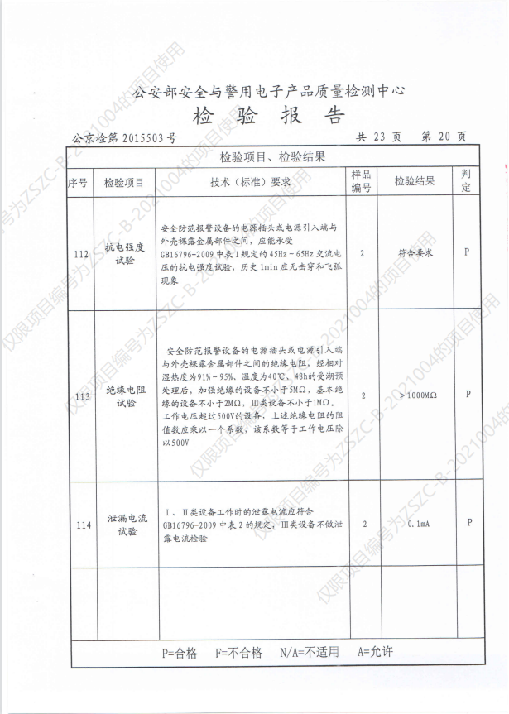

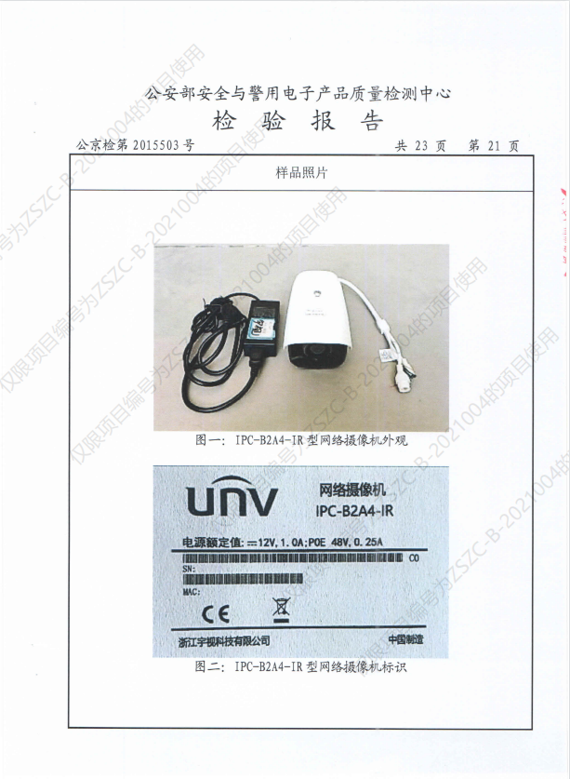

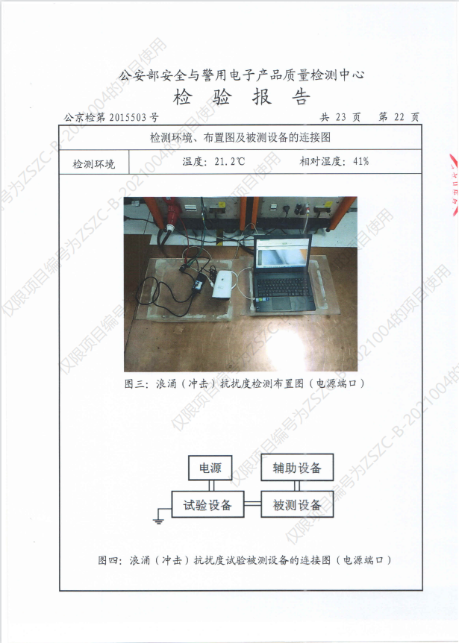
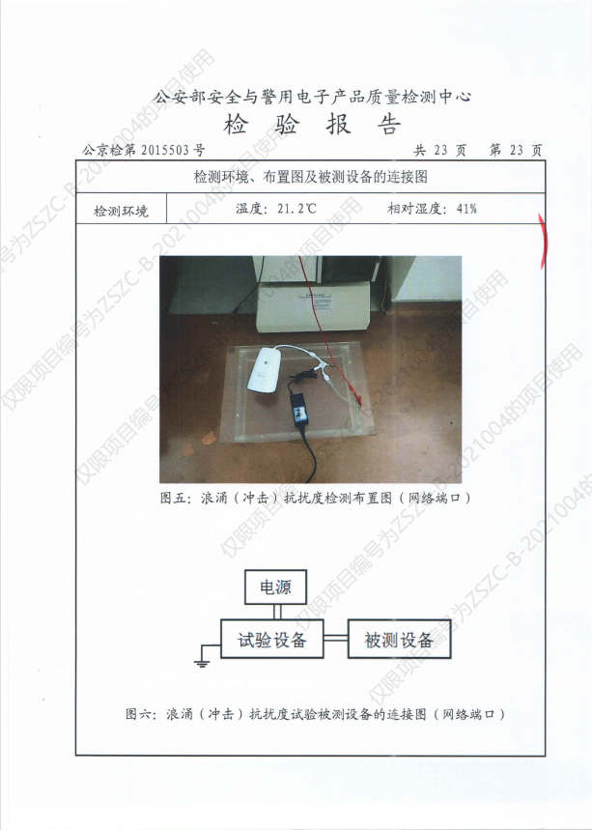

1.3.2 400万33倍星光级全光谱球型网络摄像机质量检测报告


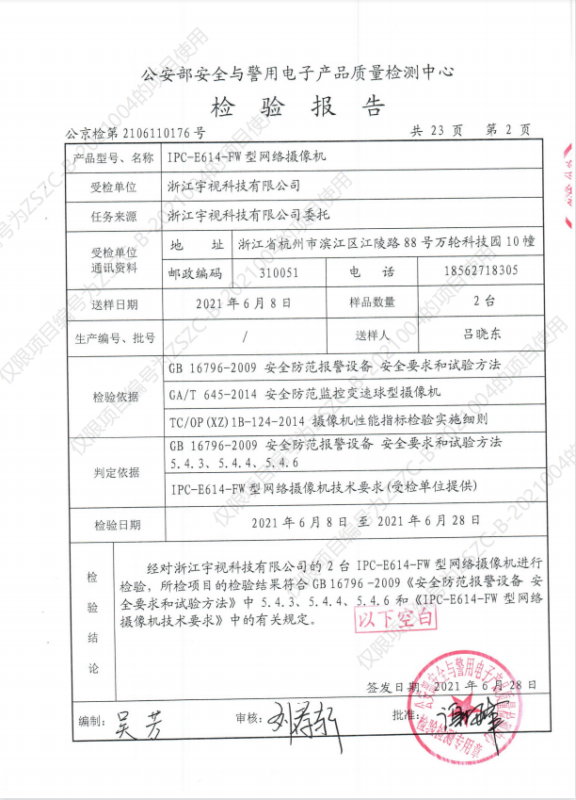

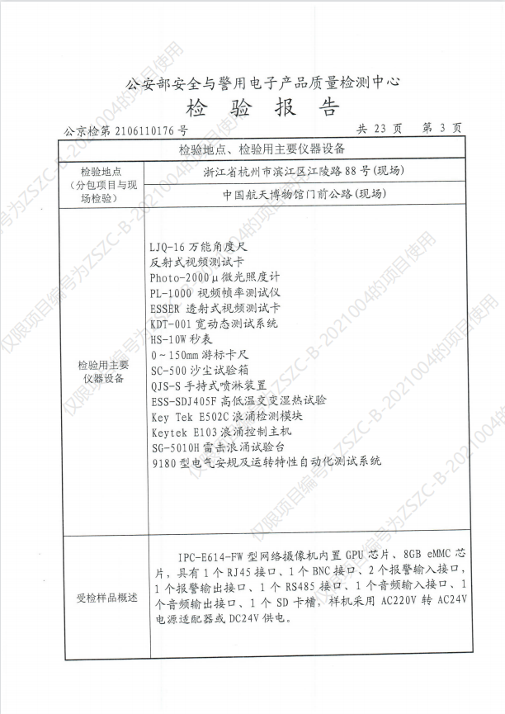

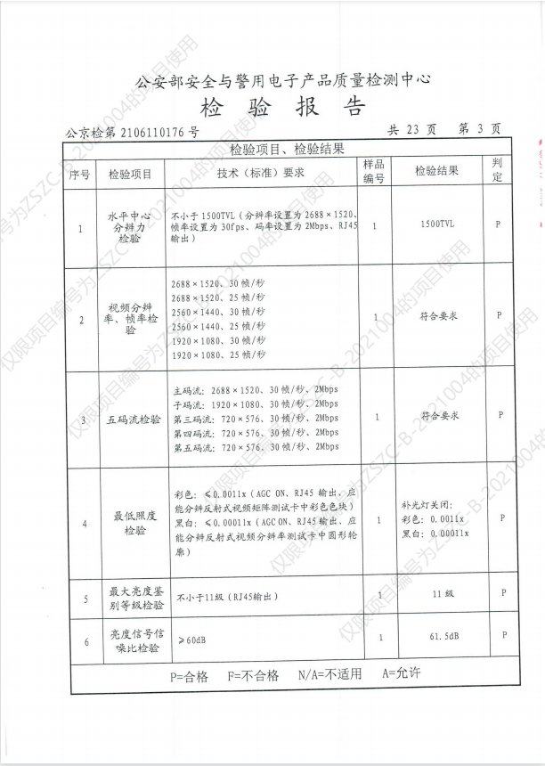
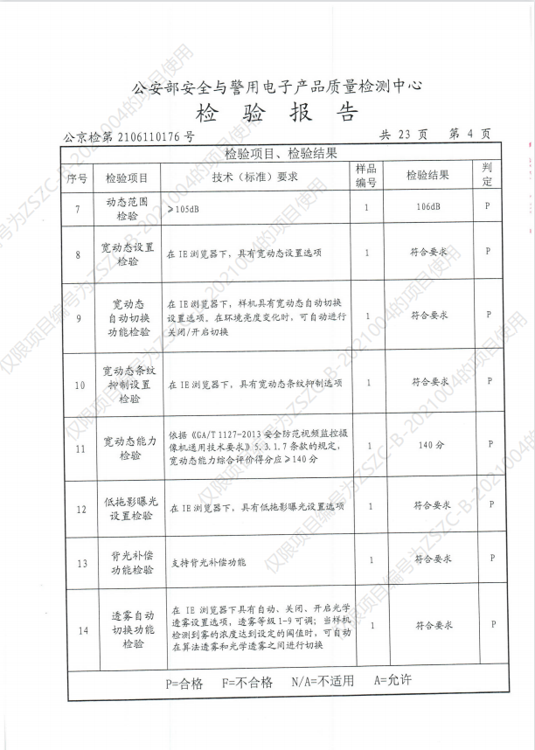
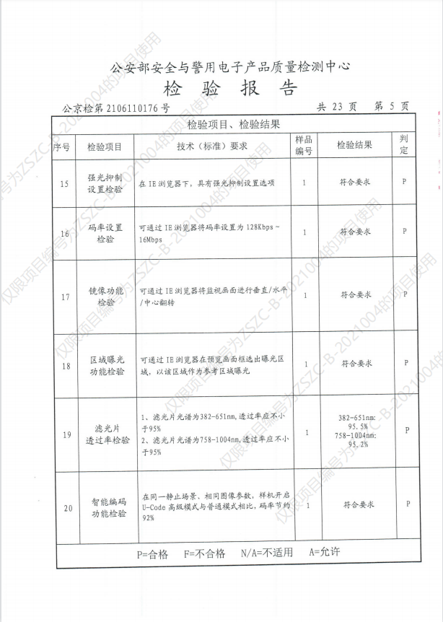

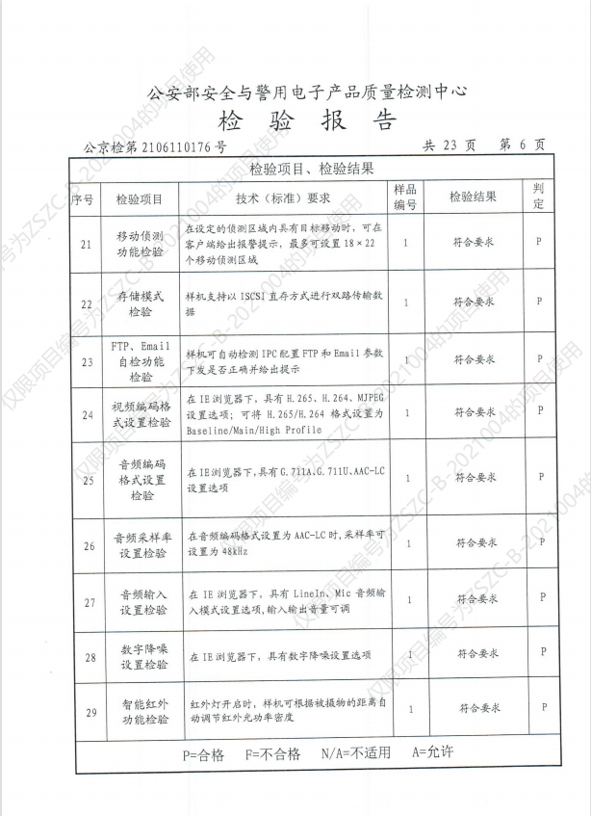

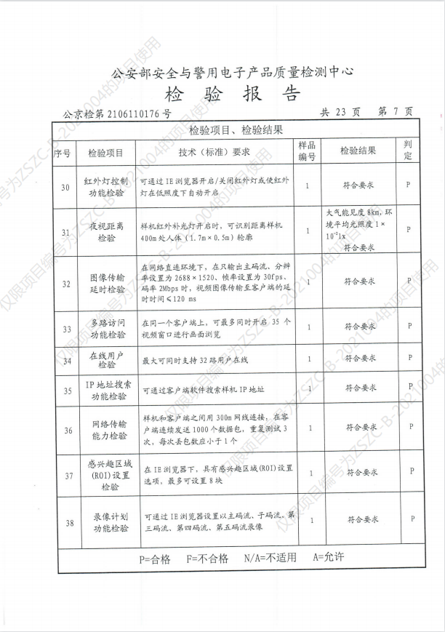
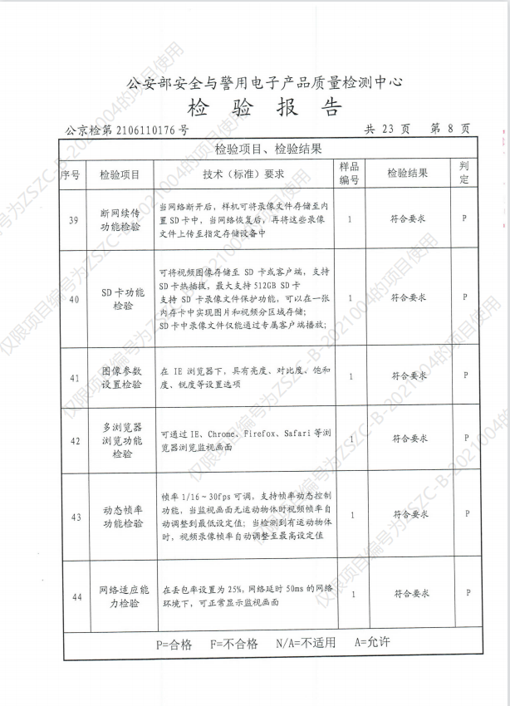

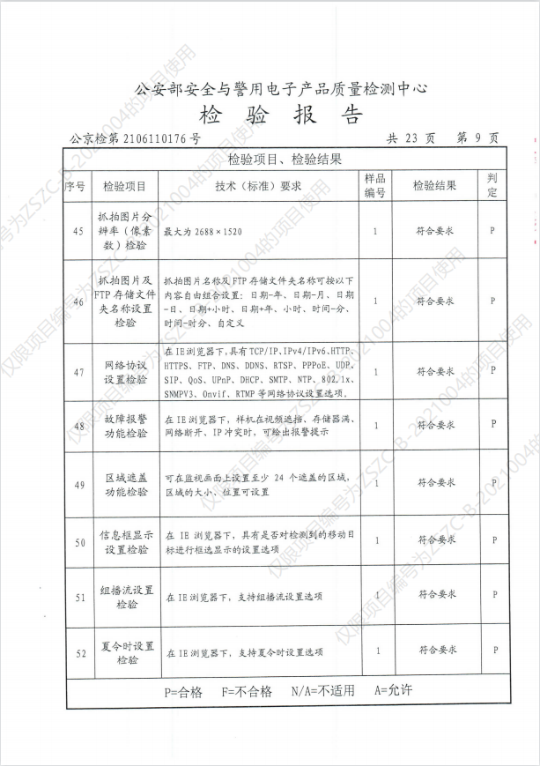

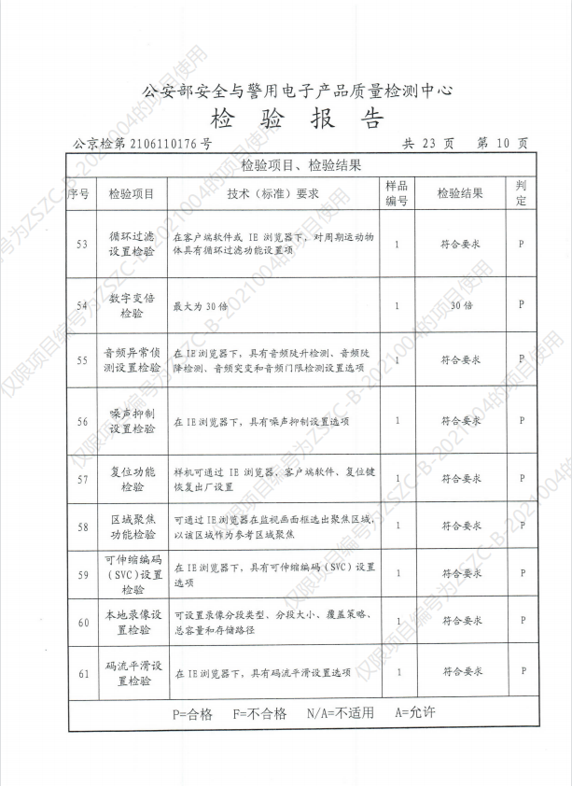

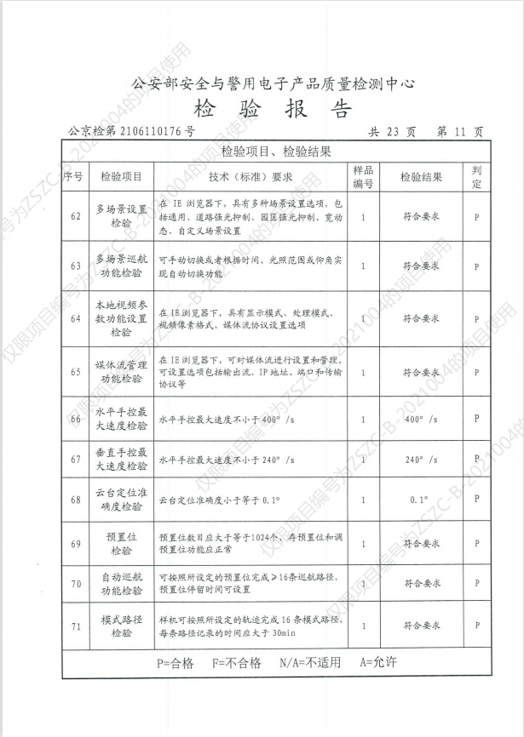

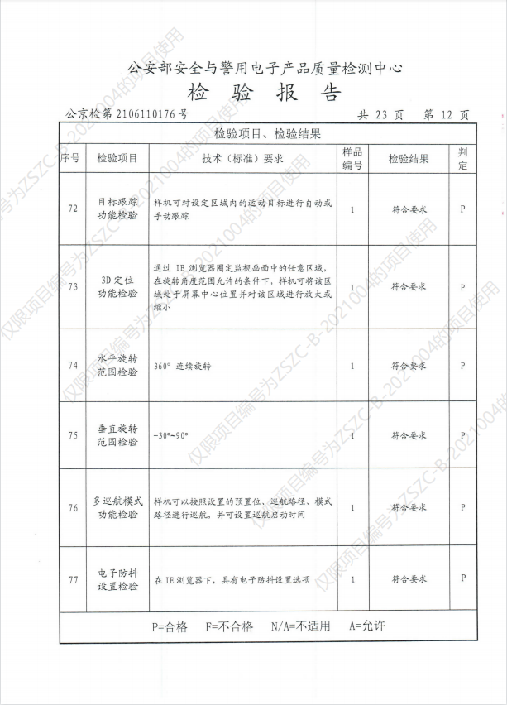

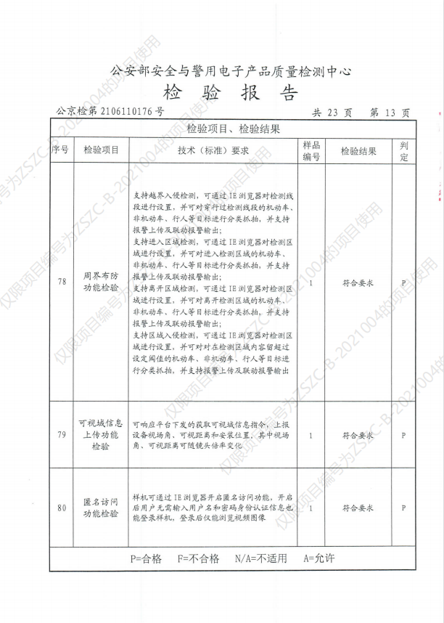

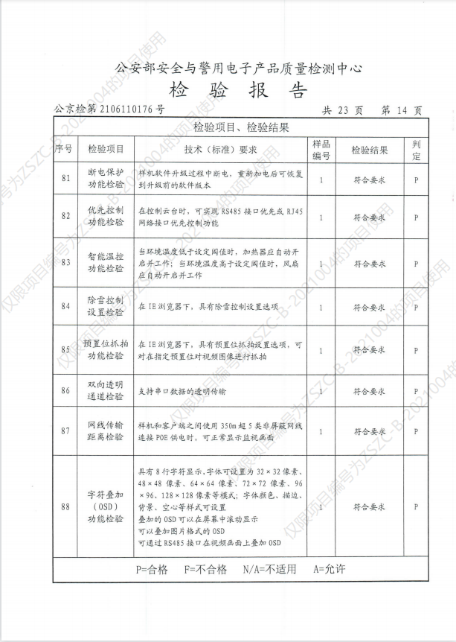

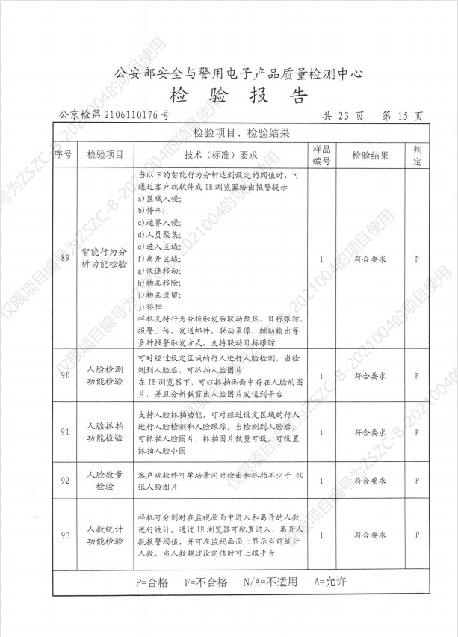

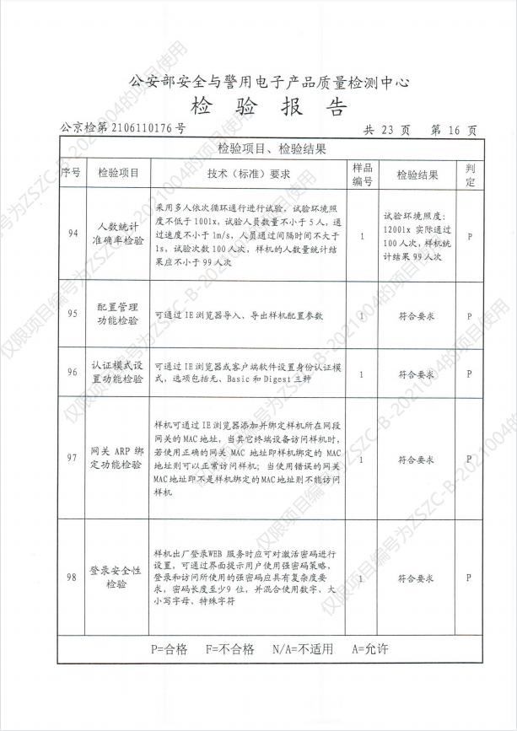

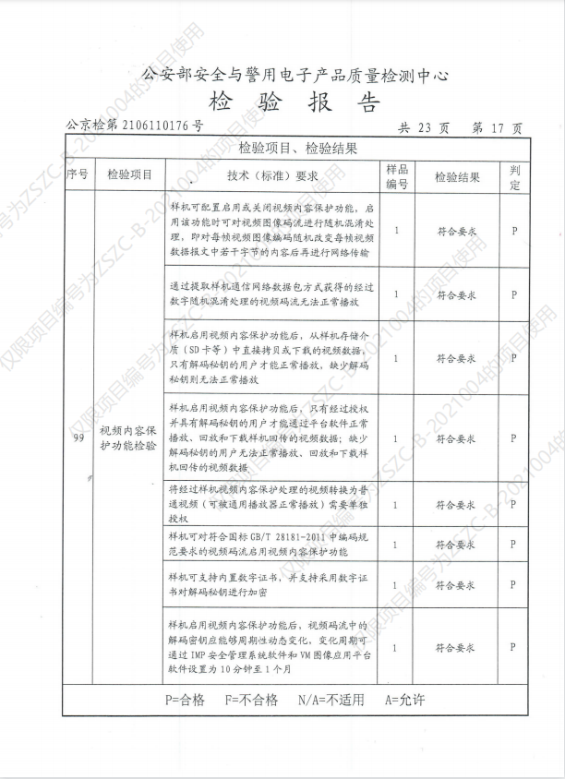

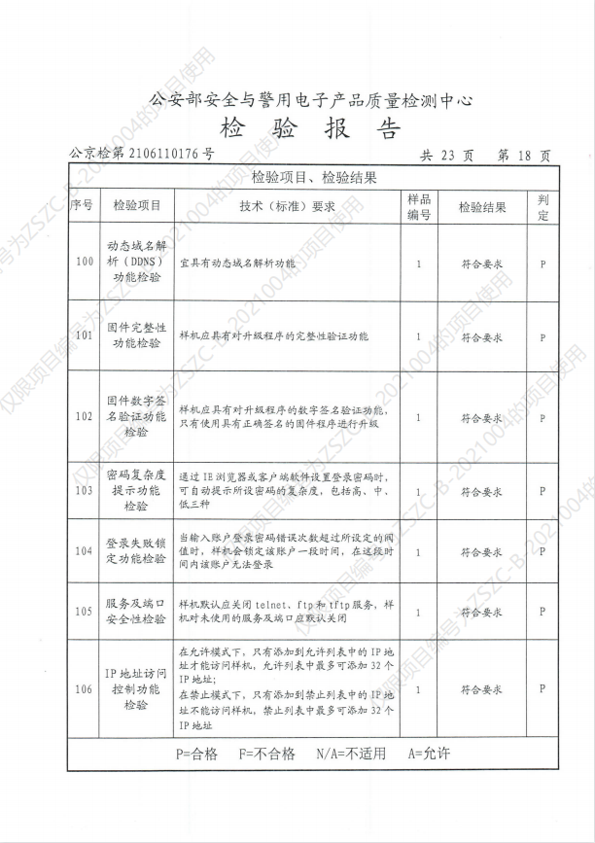

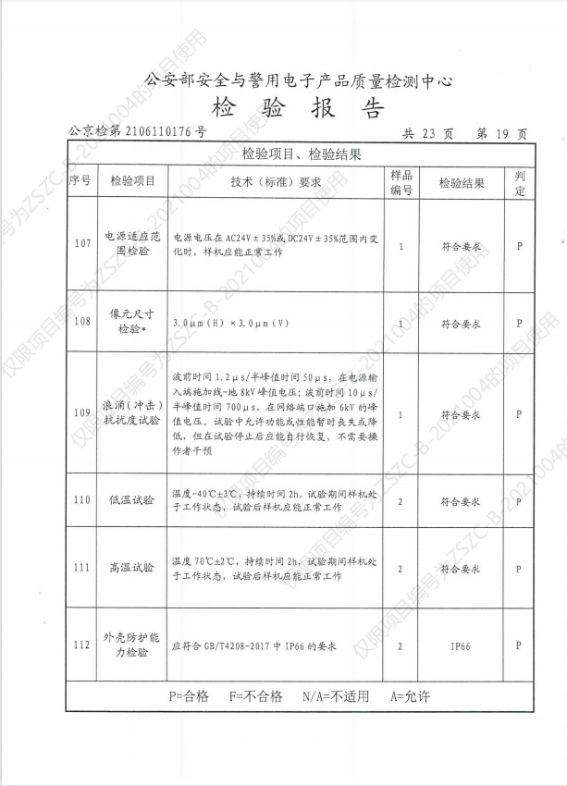

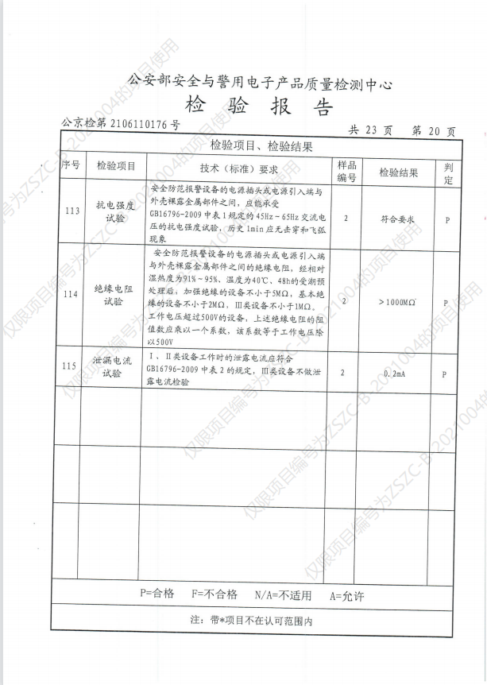

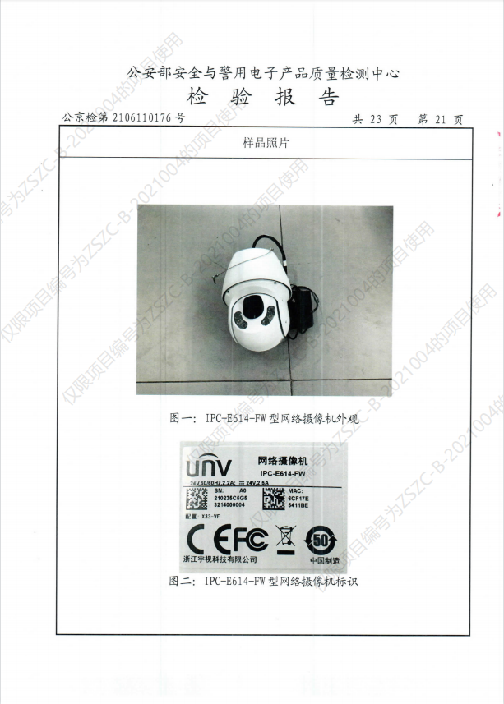

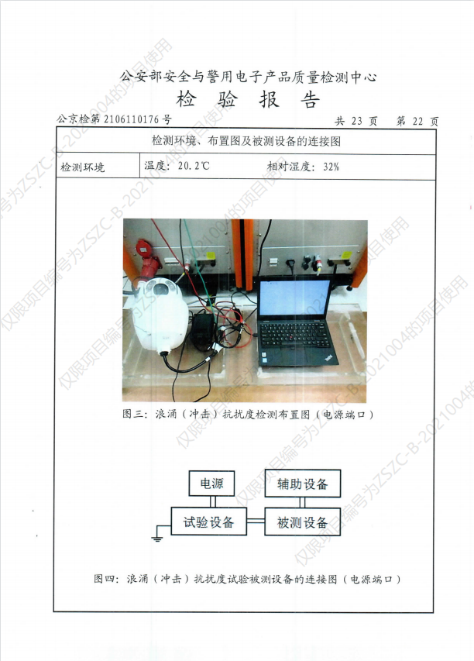

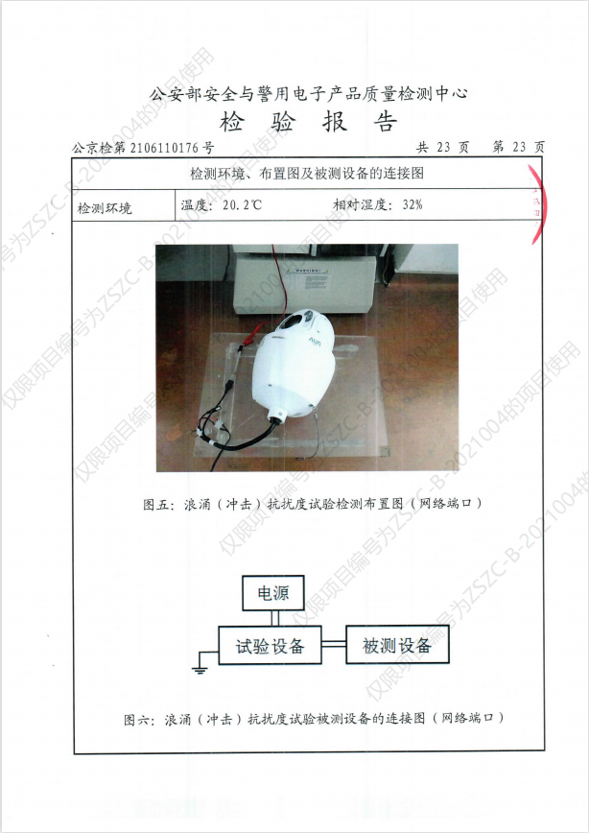

1.3.3 超智智能监控箱质量检测报告
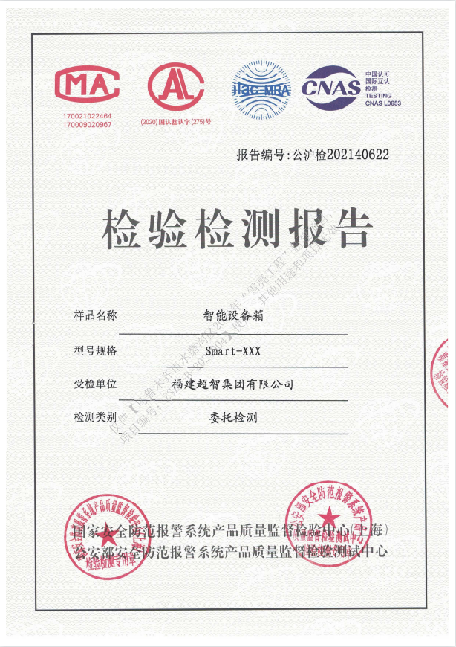

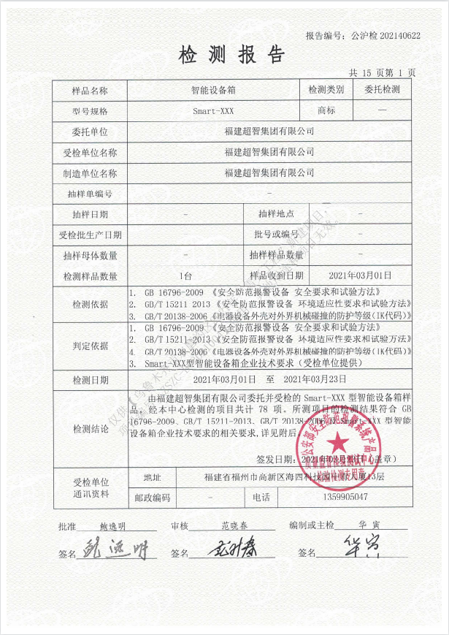

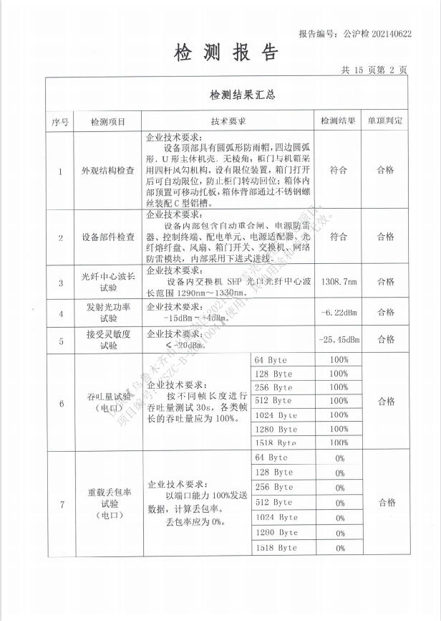

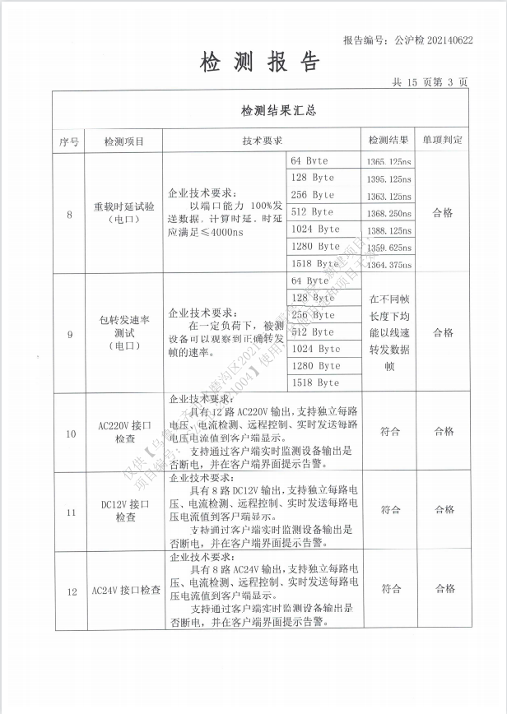

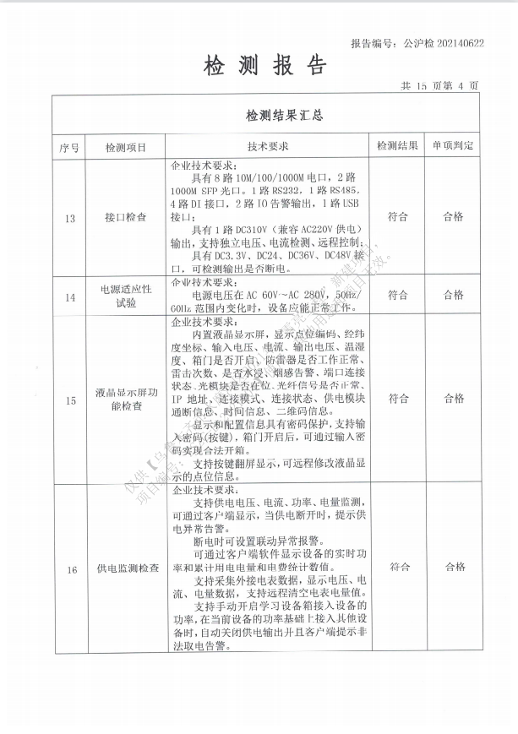

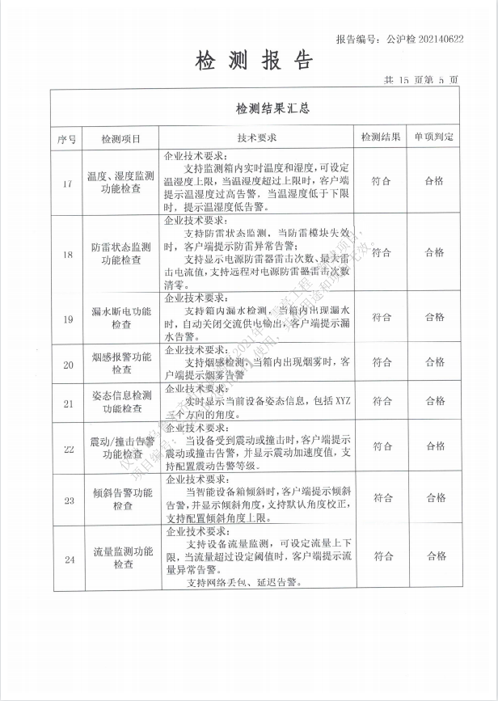

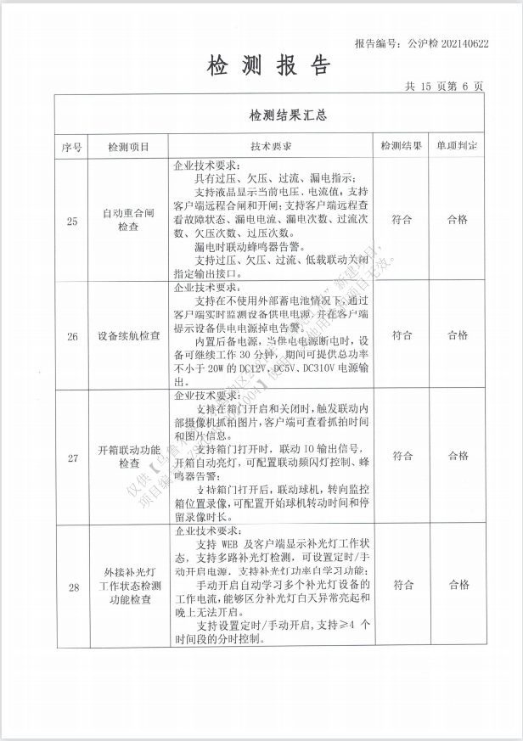

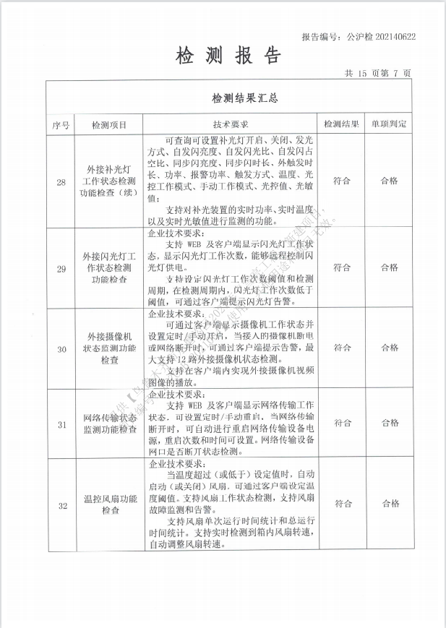
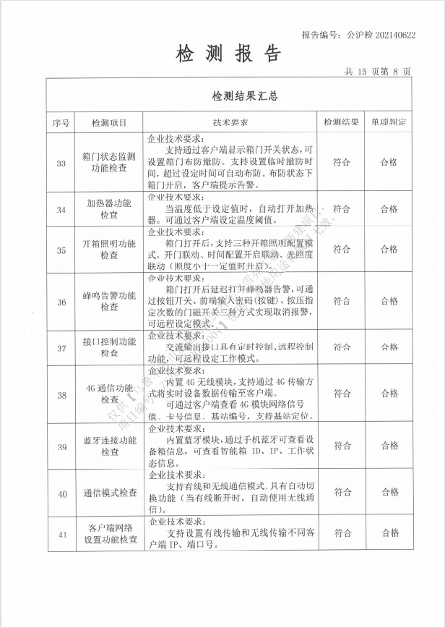

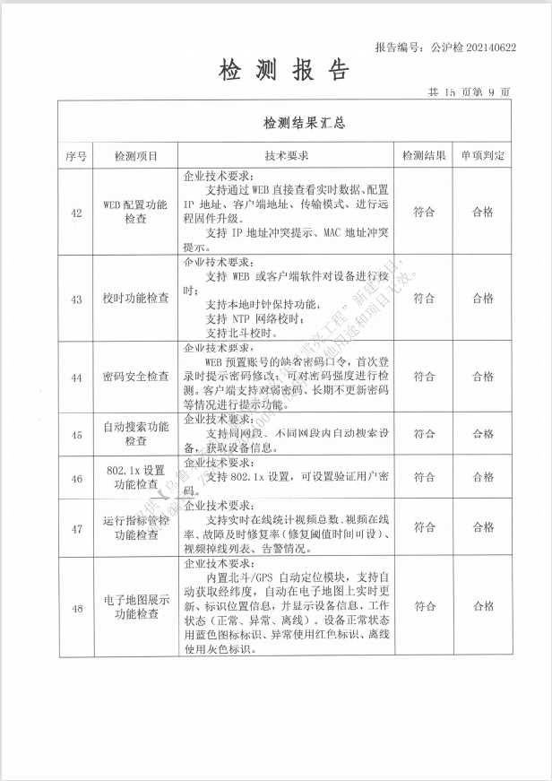

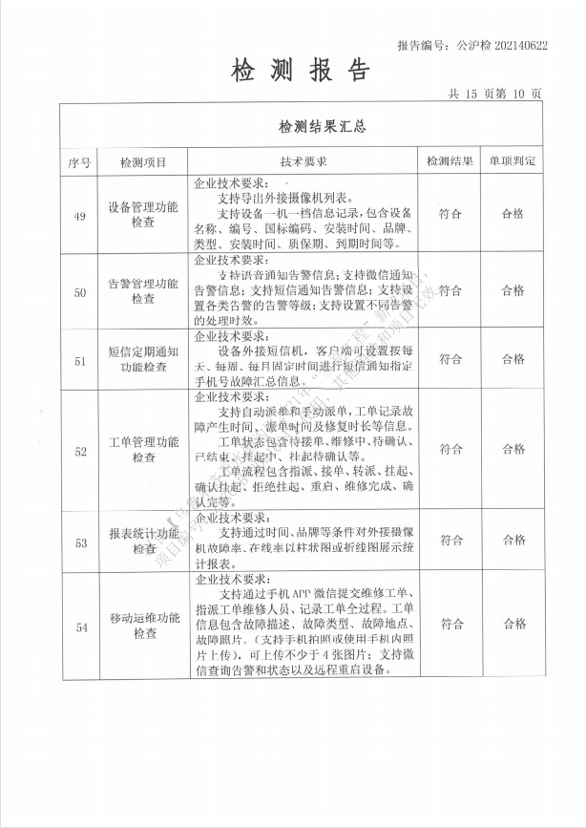

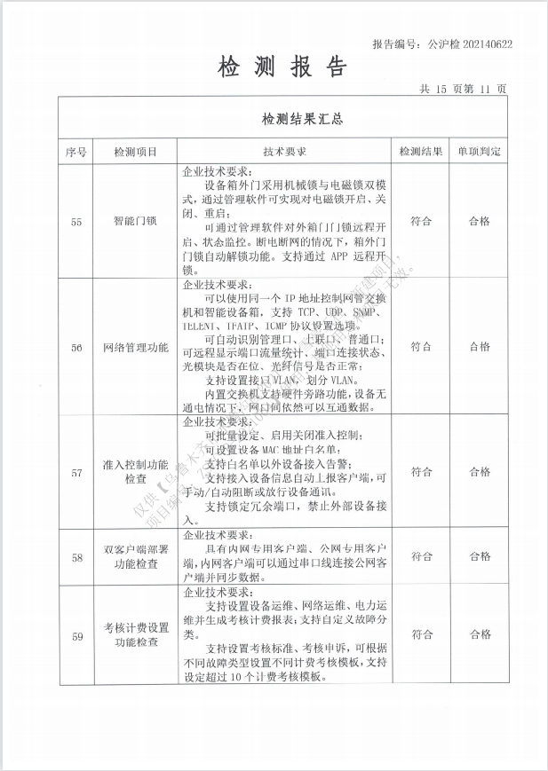

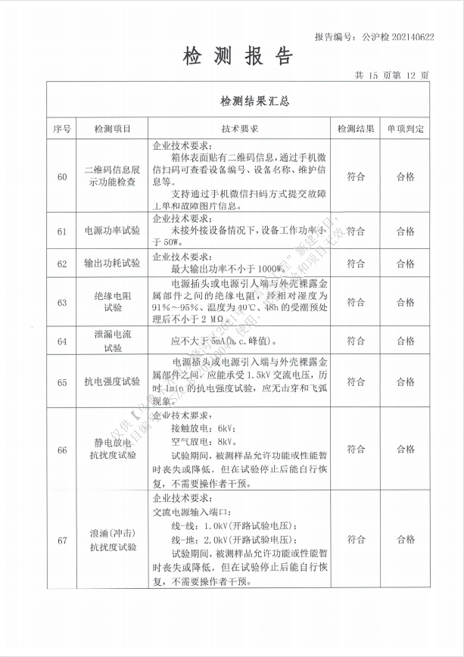

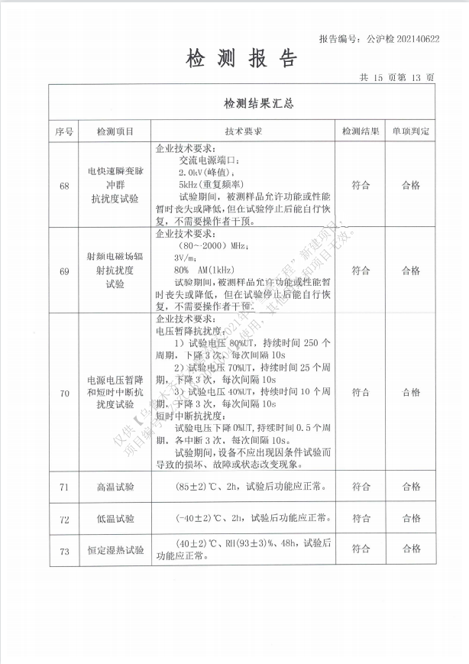

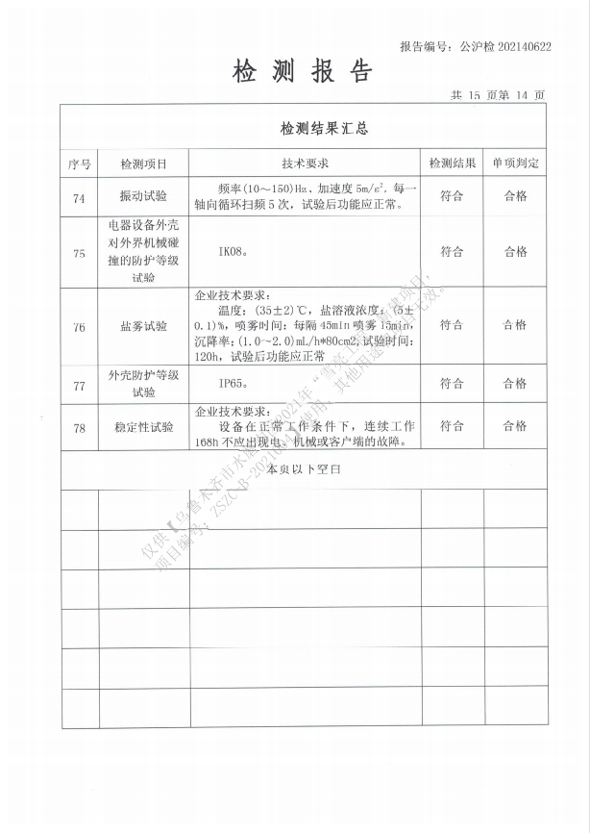

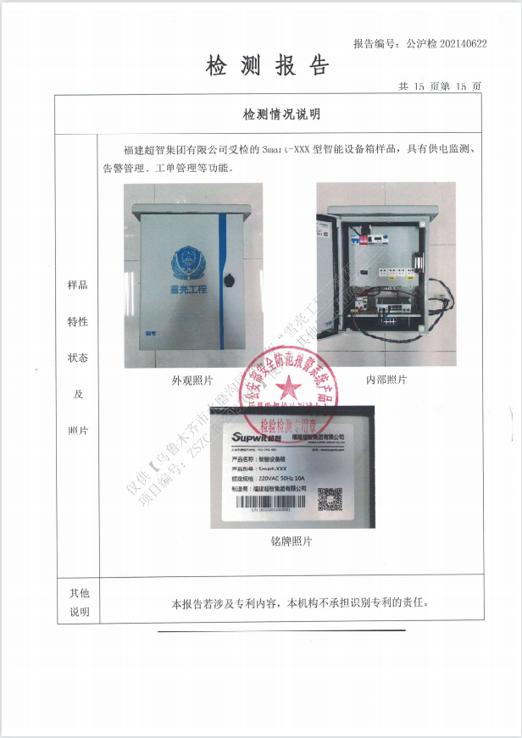

1.3.4 CX1800-V2系列 视频监控云存储节点质量检测报告


